ДОПЪЛНИТЕЛНА ИНФОРМАЦИЯ

ЗА ПРЕЦЕНКА НА НЕОБХОДИМОСТТА ОТ ОЦЕНКА НА
ВЪЗДЕЙСТВИЕТО ВЪРХУ ОКОЛНАТА СРЕДА
на инвестиционно предложение „Логистичерн парк Марица“,
с. Костиево, общ. Марица

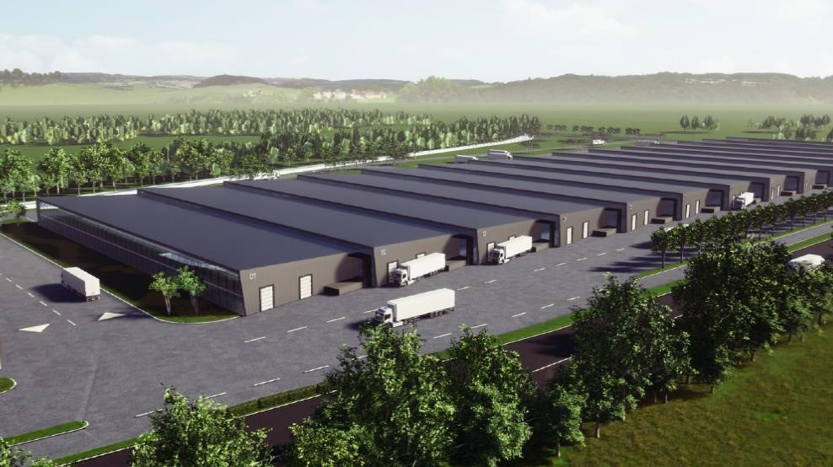

август 2020 г.

СЪДЪРЖАНИЕ
Въведение 1
1 Информация за контакт с Възложителя 1
2 Резюме на инвестиционното предложение 2
2.1 Характеристика на инвестиционното предложение 2
2.1.1 Размер, засегната площ, параметри, мащабност, обем, производителност,
обхват, оформление на инвестиционното предложение в неговата цялост 2
2.1.2 Взаимовръзка и кумулиране с други съществуващи и/или одобрени
инвестиционни предложения 6
2.1.3 Използване на природни ресурси по време на строителството и експлоатацията на земните недра, почвите, водите и на биологичното разнообразие; 7
2.1.4 Генериране на отпадъци (видове, количества и начин на третиране) отпадъчни води и други емисии 8
2.1.5 Замърсяване и вредно въздействие; дискомфорт на околната среда 11
2.1.6 Риск от големи аварии и/или бедствия, които са свързани с
инвестиционното предложение 12
2.1.7 Рисковете за човешкото здраве поради неблагоприятно въздействие върху
факторите на жизнената среда 12
2.2 Местоположение на площадката, включително необходима площ за временни
дейности по време на строителството 13
2.3 Описание на основните процеси (по проспектни данни), капацитет, включително на съоръженията, в които се очаква да са налични опасни вещества от приложение № 3 към ЗООС 15
2.3.1 Oписание на основните процеси и капацитет на логистичния парк 15
2.3.2 Опасни вещества от Приложение 3 на ЗООС, които се очаква да бъдат налични на площадката на предприятието 16
2.4 Схема на нова или промяна на съществуваща пътна инфраструктура 16
2.5 Програма за дейностите, включително за строителство, експлоатация и фазите
на закриване, възстановяване и последващо използване 17
2.6 Предлагани методи за строителство 17
2.7 Доказване на необходимостта от инвестиционното предложение 18
2.8 Карта на инвестиционното предложение, даваща информация за физическите, природните и антропогенни характеристики на района, както и за разположените най-близко до площадката територии, подлежащи на здравна защита и обекти от Националната екологична мрежа (НЕМ), и отстоянията до тях 20
2.9 Съществуващо земеползване по границите на площадката или трасето на
инвестиционното предложение 21
2.10 Чувствителни територии, чувствителни зони, уязвими зони, защитени зони, санитарно-охранителни зони около водоизточници и съоръжения за питейнобитово водоснабдяване и около водоизточниците на минерални води, използвани за лечебни, профилактични, питейни и хигиенни нужди и др.; Национална екологична мрежа 25
2.11 Други дейности, свързани с инвестиционното предложение 27
2.11.1 Спомагателни дейности 27
2.11.2 Комунални услуги и инфраструктура 27
2.11.3 Обекти, подлежащи на здравна защита 31
2.12 Необходимост от други разрешителни, свързани с инвестиционното
предложение 31
3 Местоположение на инвестиционното предложение, което може да окаже отрицателно въздействие върху нестабилните екологични характеристики на географските райони, поради което тези характеристики трябва да се вземат под внимание, и по-конкретно: 32
3.1 Съществуващо и одобрено земеползване 32
3.2 Мочурища, крайречни области, речни устия 32
3.3 Крайбрежни зони и морска околна среда 33
3.4 Планински и горски райони 33
3.5 Защитени със закон територии 33
3.6 Засегнати елементи от Националната екологична мрежа 33
3.6.1 ЗЗ BG0000578 Река Марица за опазване на природните местообитания 34
3.6.2 ЗЗ BG0002087 Марица-Пловдив за опазване на дивите птици 39
3.7 Ландшафт и обекти с историческа, културна или археологическа стойност; 42
3.8 Територии и/или зони и обекти със специфичен санитарен статут или
подлежащи на здравна защита 42
3.8.1 Водоизточници и СОЗ 42
4 Тип и характеристики на потенциалното въздействие върху околната среда, като се вземат предвид вероятните значителни последици за околната среда вследствие на реализацията на инвестиционното предложение 43
4.1 Въздействие върху населението и човешкото здраве, материалните активи, климата, въздуха, водата, почвата, земните недра, ландшафта, културното наследство, биологичното разнообразие и неговите елементи и защитените
територии 43
4.1.1 Въздействие върху хората и тяхното здраве 43
4.1.2 Климат 52
4.1.3 Атмосферен въздух 52
4.1.4 Повърхностни води 53
4.1.5 Подземни води 53
4.1.6 Земни недра и подземни богатства 55
4.1.7 Почви 56
4.1.8 Ландшафт 56
4.1.9 Биоразнообразие и защитени територии 57
4.1.10 Културно историчско наследство 58
4.1.11 Отпадъци 58
4.1.12 Отпадъчни води 58
4.1.13 Вредни физични фактори - шум и вибрации 59
4.1.14 Материални активи 60
4.1.15 Земеползване 61
4.2 Въздействие върху елементи от Националната екологична мрежа, включително
на разположените в близост до инвестиционното предложение 61
4.2.1 ЗЗ BG0000578 Река Марица за опазване на природните местообитания 61
4.2.2 ЗЗ BG0002087 Марица-Пловдив за опазване на дивите птици 62
4.3 Очакваните последици, произтичащи от уязвимостта на инвестиционното
предложение от риск от големи аварии и/или бедствия 63
4.4 Характеристика и обобщение на очакваните въздействия 64
4.4.1 Вид и естество на въздействието (пряко, непряко, вторично, кумулативно, краткотрайно, средно- и дълготрайно, постоянно и временно, положително и отрицателно) 64
4.4.2 Степен и пространствен обхват на въздействието - географски район; засегнато население; населени места (наименование, вид - град, село, курортно селище, брой на населението, което е вероятно да бъде засегнато, и др.) 66
4.4.3 Вероятност, интензивност, комплексност на въздействието 66
4.4.4 Очаквано настъпване, продължителността, честотата и обратимостта на
въздействието 67
4.4.5 Комбинирането с въздействия на други съществуващи и/или одобрени инвестиционни предложения 67
4.4.6 Възможност за ефективно намаляване на въздействията 67
4.5 Трансграничен характер на въздействието 68
4.6 Мерки, които е необходимо да се включат в инвестиционното предложение, свързани с избягване, предотвратяване, намаляване или компенсиране на предполагаемите значителни отрицателни въздействия върху околната среда и
човешкото здраве 68
5 Обществен интерес към инвестиционното предложение 72

СПИСЪК НА ТАБЛИЦИТЕ
Таблица 1 Параметри на застрояване .......................................................................... 2
Таблица 2 Инвестиционните предложения в землището на с. Костиево .................... 6
Таблица 3 Вид и количество на отпадъците, генерирани на етапа на строителство и
експлоатация............................................................................................... 8
Таблица 4 Рискови фактори за човешкото здраве поради неблагоприятно
въздействие върху факторите на жизнената среда ................................... 12
Таблица 5 Координати на производствената площадка на ИП Логистичен парк
МАРИЦА (ETRS89, UTM34Т) ................................................................. 23
Таблица 6 Kласове земно покритие в 33 BG0000578 Река Марица .......................... 35
Таблица 7 Природни местообитания, предмет на опазване в защитена зона
BG0000578 Река Марица .......................................................................... 36
Таблица 8 Бозайници, включени в Приложение II на Директива 92/43/EEC............ 37
Таблица 9 Земноводни и влечуги, включени в Приложение II на Директива
92/43/EEC ................................................................................................. 38
Таблица 10 Риби, включени в Приложение II на Директива 92/43/EEC ..................... 38
Таблица 11 Безгръбначни, включени в Приложение II на Директива 92/43/EEC ....... 39
Таблица 12 Класове земно покритие в 33 BG0002087 Марица - Пловдив .................. 40
Таблица 13 Птици по чл.4 на Дирекрива 2009/147/EC (данни от стандартния
формуляр на зоната) ................................................................................. 41
Таблица 14 Индикатори за определяне на здравословното състояние и здравния
статус на населението в Област Пловдив, период 2015-2019 г. ............... 44
Таблица 15 Заболяемост и болестност в Община Марица за 2019 г.
(по данни на РЗИ-Пловдив, писмо No. 93-15-2/29.07.2020 г.) ................. 45
Таблица 16 Очаквани въздействия върху човешкото здраве при осъществяване
на ИП (по литературни данни) ................................................................ 48
Таблица 17 ПВТ и състояние на ПВ в района на производствената площадка .......... 54
Таблица 18 Ексвивалентното ниво на шум на главен път I-8, участък между
гр. Пазарджи и гр. Пловдив ...................................................................... 59
Таблица 19 Обобщена характеристика на очакваните въздействия............................ 64
Таблица 20 Смекчаващи мерки за избягване, предотвратяване и намаляване на
очакваните отрицателни въздействия върху околната среда и
човешкото здраве...................................................................................... 69

СПИСЪК НА ФИГУРИТЕ
Фигура 1 Генерален план на площадката на ИП ............................................................ 4
Фигура 2 Визуализация на Логистичен парк МРАИЦА ................................................ 5
Фигура 3 Инвестиционни предложения в района на Логистичен парк МАРИЦА......... 6
Фигура 4 Местоположение на Логистичен парк МАРИЦА ......................................... 14
Фигура 5 Обекти на НЕМ в района на инвестиционното предложение....................... 20
Фигура 6 Извадка от Общ устройствен план на община Марица ................................ 22
Фигура 7 Скица на новообразувания имот с границите на площадката на
Логистичен парк МАРИЦА .......................................................................... 24
Фигура 8 Чувствителни територии и зони, уязвими зони и СОЗ в района на ИП ....... 26 Фигура 9 Карта на риска от наводнения в близост до Логистичен парк МАРИЦА
(райони с период на повоторения 20 г. - зелен контур;
100 г.- жълт контур и 1000 г. - червен контур). ............................................ 26
Фигура 10 Схема на ВиК и енергийната инфраструктура на площадката и трасе на
просъединителния електропровод ................................................................ 28
Фигура 11 Трасе на присъединителния водопровод и схема на присъединяването на
площадката към електрическата и ВиК мрежи............................................. 29
Фигура 12 Местоположение на инвестиционното предложение и разположение на
обектите на НЕМ........................................................................................... 33
Фигура 13 Местоположение на инвестиционното предложение спрямо границите на
обектите на НЕМ........................................................................................... 34
СЪКРАЩЕНИЯ

АД | Акционерно дружество
ДР ИБР | Басейнова дирекция „Източнобеломорски район“
ВиК | Водоснабдяване и канализация
ЕО | Екологична оценка
ЕС | Европейски съюз
ЗБР | Закон за биологичното разнообразие
ЗЗТ | Закон за защитените територии
ЗКН | Закон за културното наследство
ЗТ | Защитени територии
ЗЗ | Защитени зони
ЗООС | Закон за опазване на околната среда
ЗУТ | Закон за устройство на територията
ИАОС | Изпълнителна агенция по околна среда
ИП | Инвестиционно предложение
МОСВ | Министерство на околната среда и водите
Наредба за ОВОС | Наредба за условията и реда за извършване на оценка на въздействието върху околната среда
Наредба за ОС | Наредба за условията и реда за извършване на оценка за съвместимостта на планове, програми, проекти и инвестиционни предложения с предмета и целите на опазване на защитени
НЕМ | Национална екологична мрежа
ОС | Оценка за съвместимост
РИОСВ | Регионална инспекция по околна среда и водите
РПМ | Републиканска пътна мрежа

Въведение
Настоящият документ е изготвен във връзка с осъществяването на ново инвестиционно предложение „Логистичен парк МАРИЦА“ в землището на с. Костиево, общ. Марица, обл. Пловдив, с инвеститор ЕМУ АД, в изпълнение на инструкциите на компетентения орган по околна среда – РИОСВ - Пловдив (отговор към Уведомление за инвестиционно намерение, писмо Изх.№ ОВОС-794(4)/03.06.2020 г.) и е част от процедурата по оценка на въздействие върху околната среда в съответствие с Глава 6, раздел III на Закона за опазване на околната среда (ЗООС) и Наредба за условията и реда за извършване на оценка на въздействието върху околната среда..
Инвестиционнотo предложениевключва дейност, попадаща в обхвата на т.10, буква „а“ от Приложение 2 на ЗООС и на основание чл. 93(1), подлежи на преценка за необходимостта от извършване на ОВОС.
Обхватът и съдържанието на представената Допълнителна информацията за преценка на необходимостта от ОВОС на проект „Логистичен парк МАРИЦА“, с. Костиево, общ. Марица е в съответствие с изискванията на Приложение 2 на Наредбата за условията и реда за извършване на оценка на въздействието върху околната среда (Наредба за ОВОС) и Приложение 2 на Наредбата за оценка на степента на въздействие върху защитените зони от Натура 2000 (Наредба за ОС), изискванията на българското и европейско екологично законодателство и добрите практики в бранша.

1 Информация за контакт с Възложителя

Възложители: | ЕМУ АД | Георги Димитров
Ел. поща (е-mail): | office@emuad.com,
Пълномощник и лице за контакти:

2 Резюме на инвестиционното предложение

2.1 Характеристика на инвестиционното предложение

2.1.1 Размер, засегната площ, параметри, мащабност, обем, производителност,

обхват, оформление на инвестиционното предложение в неговата цялост
Инвестиционното предложение предвижда изграждане на логистичен парк „Марица“ на площ от 147 993 m² в землището на с. Костиево, община Марица, Пловдивска област.
Инвестиционното предложение е свързано с дейности по складиране, съхраняване и крос докинг на опакована продукция – суровини, материали и готови артикули. Не се предвижда изграждане на хладилни инсталации и складове за съхранение на опасни вещества и химикали. На територията на индустриалната площадка на Логистичен парк МАРИЦА няма да се осъществяват производствени дейности, свързани с генериране на емисии.
Логистичната база ще бъде изградена за да отговори на нуждите на наемателите и ще включва: производствени и складови пространства, товарни рампи, шоуруми, администрация, паркинги и вътрешни пътища, зелени площи.
Застрояването на парка ще отговаря на зададените параметри на застрояване за съответната територия (Таблица 1), както следва:
Таблица 1 Параметри на застрояване
Обща площ | 147 993 m²
КИНТ | 1.0
Плътност на застрояване | 50 %
Максимална ЗП | 87 496.5 m²
Максимална РЗП | 87 496.5 m²
Минимална озеленена площ - 40% | 59 197.2 m²
На площадката се предвиждат 1 административен модул (в източната част на площадката) и 5 производствено-складови модула с характеристика на пространствата „клас А“, която включва:
- производствено складови помещения с метална конструкция, ограждаща конструкция от термопанел (с дебелина от 6 до 12 cm) и светла височина, в зависимост от площта, както следва:
  - светла височина 6 m при отдаваема площ до 700 m²;
  - светла височина 8 m при отдаваема площ до 900 m²;
  - светла височина 10 m при отдаваема площ над 1000 m².

- подова настилка от шлайфан бетон;
- големи товарни врати – 300 cm на 300 cm, снабдени с топло-задържащи завеси;
- обособени места за офис пространства с прокаран интернет и телефонни линии.
Помещенията ще са оборудвани с пожаро-известителни системи, автоматични люкове за пожар и спринклерни системи и слънчеви панели. Ще бъде осигурена възможност за крос докинг. Генерален план на площадката на Логистичен парк МАРИЦА е даден на Фигура 1. Визуализация на площадката на ИП е показана на Фигура 2.
Производствено-складовите помещения на площадката на логистичния парк са обособени в няколко модула. Всеки модул има обособени товаро-разтоварни зони и достъп до тях по локалното пътно платно. Това застрояване осигурява широк фронт за достъп до всички помещения и достатъчно място за маневриране. В южната част на площадката се предвижда паркинг зона и зелени площи.
Логистичният парк ще има отделен входен и изходен портал, и собствено, локално платно на територията на площадката, по което ще се осъществява достъпа до отделните производствено-складови модули. Входният портал ще бъде в северозападния край на площадката, а изходният – в североизточния й край. Порталите и локалното платно са показани на Фигура 1.
Обособяването на локално платно с отделен достъп за всеки един модул ще създаде безопасна, функционална и благоприятна логистична мрежа, обслужваща по найдобрия начин всички производствено-складови помещения на площадката.
Броят на работещите в логистичния парк зависи от вида и обема на дейностите и броя на наемателите на производствено-складовите площи. Очаква се обслужващият персонал и посетители да бъде между 20 и 50 души в зависимост от натоварването и извършването на товаро разтоварните работи, кафене/ресторант, поддръжка на техническата инфраструктура, на ремонти и почистване на площадката и складовите площи, медицински пункт и др.
Логистичният парк ще работи денонощно в непрекъснат режим (24/7).
Достъпът до площадката на ИП ще бъде по обслужващ път, който ще преминава между площадката на логистичния парк и главен път I-8 в участъкът между гр. Пловдив и гр. Пазарджик (Фигура 1).
Площадката на инвестиционното предложение ще бъде електрифицирана и водоснабдена с вода за питейно-битови и противопожарни нужди; на територията на площадката ще има изградена канализационна система. Не се предвижда газоснабдяване, и осигуряване на комуникации (интернет и телефонни линии). Логистичен парк Марица ще бъде ограден, оборудван с видеонаблюдение, ще бъде осигурена и жива охрана.

Допълнителна информация за преценка на необходимостта от ОВОС на инвестиционно предложение „Логистичен парк МАРИЦА“, с. Костиево

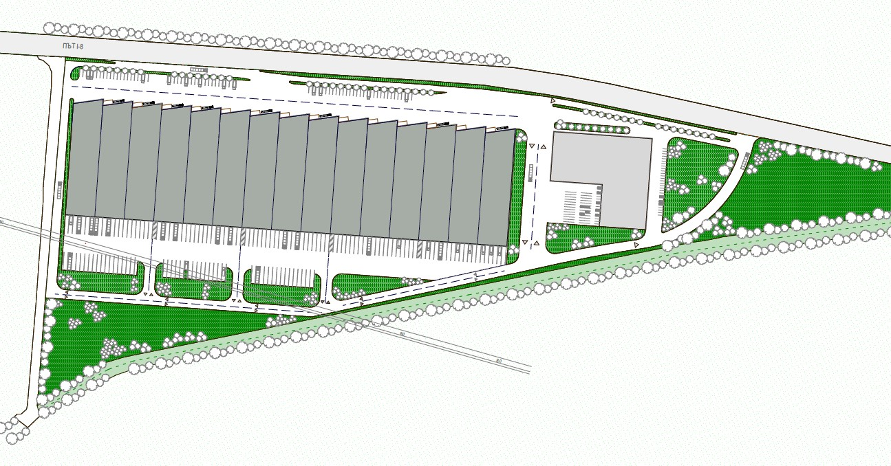
Фигура 1 Генерален план на площадката на ИП

стр. 4 от 72
Допълнителна информация за преценка на необходимостта от ОВОС на инвестиционно предложение „Логистичен парк МАРИЦА“, с. Костиево

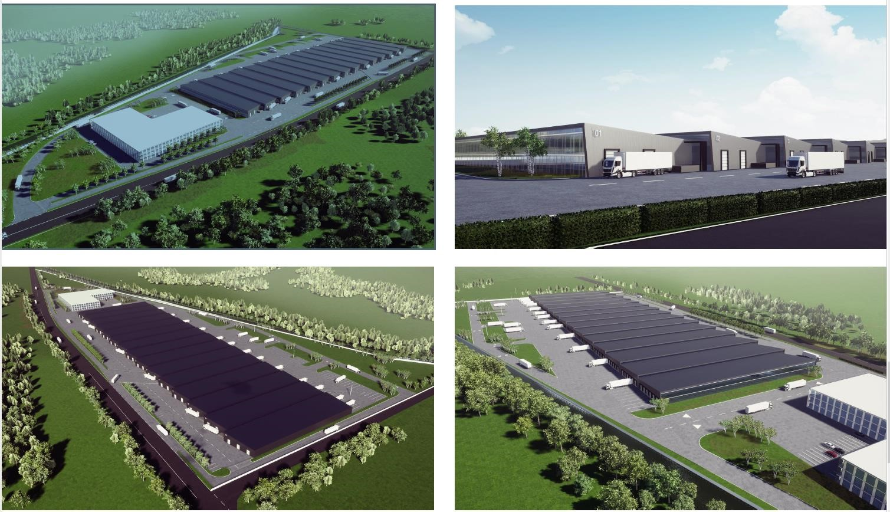
Фигура 2 Визуализация на Логистичен парк МРАИЦА
стр. 5 от 72

2.1.2 Взаимовръзка и кумулиране с други съществуващи и/или одобрени инвестиционни

предложения

Таблица 2 дава информация за инвестиционните предложения в землището на с. Костиево, които съществуват и/или са одобрени в последните 12 месеца и за потенциална взаимовръзка и възможност за кумулиране на въздействията върху околната среда. Разположението на бъдещите ИП е показано на Фигура 3.
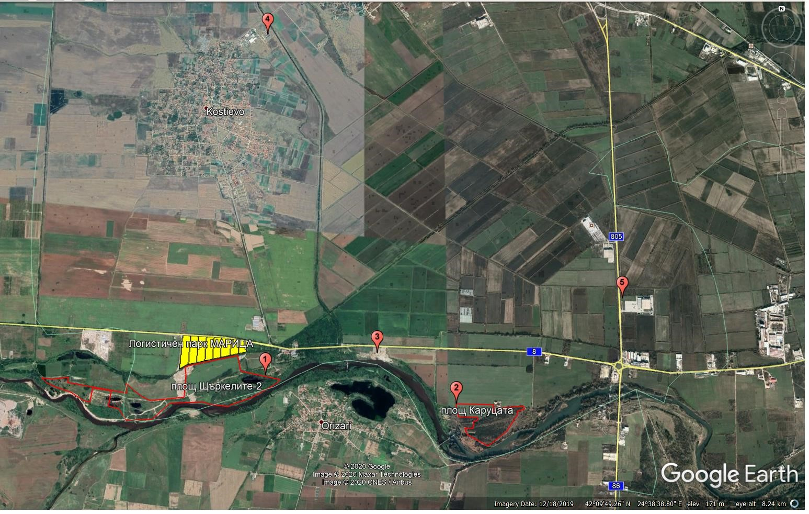
Фигура 3 Инвестиционни предложения в района на Логистичен парк МАРИЦА

Таблица 2: Инвестиционните предложения в землището на с. Костиево (по данни от официалната интернет страница на Община Марица - https://maritsa.bg/).
No. | Проект | Решение | Разстояние до ИП, m | Кумулиране на въздействията
1 | Площ „Щъркелите-2“  (площ 0.17 km²)  К И Инженеринг ЕООД | Разрешение No.549/ 12.06.2020 г. на МЕ за проучване на строителни материали | 20 | Не се очакват. ИП е свързано с разрешение за проучване на ПИ
2 | Площ „Каруцата“  (площ 0.52 km²)  БАЛАСТРИЕРИ ЕООД | Разрешение No.550/  12.06.2020 на МЕ за проучване на строителни материали | 2260 | Не се очакват. ИП е свързано с разрешение за проучване на ПИ
3 | Площадка 1 за съхранение и третиране на отпадъци, с. | Решение No.09-ДО-1089-  05/31.10.2019 г. | 1350 | Не се очакват предвид
No. | Проект | Решение | Разстояние до ИП, m | Кумулиране на въздействията
 | Костиево  (площ 5001 m²)  ВИС СТРОЙ 1 ЕООД | Решение No.09-ДО-  1089(3)/24.09.2019 г. на  РИОСВ Пловдив |  | отдалечеността на площадките
4 | Реконструкция и  модернизация на Централа за производство на електроенергия от ВЕИ на база газификация на биомаса с ел. мощност 5 MW. Тракия Енерджи 2000 АД | Решение № ПВ-135-ПР/2019 г.  на РИОСВ Пловдив | 3300 | Не се очакват предвид отдалечеността на площадките
5 | Изграждане на тръбен кладенец за напояване на тревни площи и измиване на  външни площадки  БАРТ ООД | Решение № ПВ–105–  ПР/2019 г. от 26.07.2019 г. на  РИОСВ Пловдив | 4000 | Не се очакват предвид отдалечеността на площадките

На този етап не се очакват кумулативни въздействия, свързани с дейностите по проучване на площи за строителни материали. В случай, че на тези площи бъде регистрирано откритие и в последствие се кандидатства за концесия за добив на строителни материали кумулативните въздействия с настоящото ИП ще бъдат отчетени в процедурата по ОВОС за ИП, свързани с добива на строителните материали.
Понастоящем няма информация за други инвестиционни предложения в района на проекта.
ИП ще бъде осъществено в съответствие с действащите устройствени планове и всички други приложими планове, програми и стратегии на национално, регионално и общинско ниво и предвид действащото Европейско и национално законодателство, както следва:
- Общински план за развитие на община Марица, период 2014-2020г. (http://maritsa.bg );
- Общ устройствен план на община Марица (http://maritsa.bg/uploads/15402893571698825838-31.pdf);
- Програма за управление на Община „Марица“ за периода 2019-2023 г.
(http://maritsa.bg/);
- Областна стратегия за развитие на Област Пловдив, период 2014-2020 г.
(https://pd.government.bg/);
- ПУРБ и ПУРН, период 2016-2021 г. на Източнобеломорски район за басейново управление (https://earbd.bg/).
За осъществяване на настоящото инвестиционно предложение не са необходими съгласувателни/разрешителни документи, които следва да бъдат издадени по реда на специален закон.

2.1.3 Използване на природни ресурси по време на строителството и експлоатацията на земните недра, почвите, водите и на биологичното разнообразие;
На етап строителство ще се използват следните природни ресурси: вода, баластра, пясък и чакъл, както и цимент, бетон и асфалт, всички те необходими за изграждане на фундаментите на съоръженията, оградата и вътрешните пътища. Не се предвижда извършването на крупни строителни дейности, свързани с употребата на други природни ресурси.
Количествата на природните суровини и материали са малки предвид ограничения обем на строителните дейности – само за изграждане на фундаментите на площадката; количествата ще бъдат прецизирани в работния проект. В процеса на строителството на инвестиционното предложение ще бъдат използвани и влагани единствено материали и продукти, предлагани в търговската мрежа и придружени със съответните сертификати и декларации за съответствие и инструкции за безопасна употреба.
Необходимите природни суровини и материали ще се доставят от най-близките бази и складове, разположени в района на инвестиционното предложение с автотранспорт. Ще бъде разгледана възможността за използване на материали от две кариери за строителни материали, разположени в непосредствена близост на юг от площадката.
Дизеловото/бензиновото гориво за МПС, изпършващи доставката и за строителната техника работеща на територията на площадката ще се зарежда на безиностанции извън площадката.
Експлоатацията на инвестиционното предложение е свързана с консумация на на 2.25 m³/d вода за питейни и битови нужди (max. 821 m³/y). Водоснабдяването на бъдещото предприятие ще се осъществи от съществуващата ВиК мрежа след сключване на договор с местния оператор – ВиК Пловдив ЕООД.
За функционирането на логистичния парк са необходими 100 kWh с напрежение 20 kV, които ще бъдат осигурени от местната електрорапределителна мрежа, с оператор ЕР ЮГ, АД. Максималната годишна консумация на електроенергия е 876 000 kWh
Водоснабдяването и електроснабдяването на площадката на логистичния парк са описани в точка 2.11.2 Комунални услуги и инфраструктура.
Експлоатацията на ИП не е свързана с консумация на природен газ.
В етапа на експлоатацията не се предвижда употреба на други ресурси, свързани със земните недра, почвите, водите и биологичното разнообразие.

2.1.4 Генериране на отпадъци (видове, количества и начин на третиране) отпадъчни води и други емисии
2.1.4.1 Отпадъци
Отпадъците, които ще се генерират на различните етапи от реализацията на ИП са дадени в Таблица 3:
Таблица 3 Вид и количество на отпадъците, генерирани на етапа на строителство и експлоатация
Код | Отпадък | Информация
15 01 01-  15 01 09 | Опаковки | Ще се предава на лицензирана фирма за рециклиране
15 01 10* | Опаковки, съдържащи остатъци от опасни вещества или замърсени с опасни вещества | Опаковки от лакове, бои и др. ще се предават на лицензирана фирма за третиране

Код³ | Отпадък | Информация
17 01 01,  17 01 02,  17 01 03 | Бетон, тухли, керемиди, плочки, фаянсови и керамични изделия | Ще се предава на лицензирана фирма за рециклиране
17 02 01,  17 02 02,  17 02 03 | Дървесен материали, стъкло, пластмаса | Ще се предава на лицензирана фирма за рециклиране
17 03 02 | Асфалтови смеси, съдържащи други вещества, различни от упоменатите в 17 03 01 | Предават се на фирма с разрешение за дейност с този вид отпадъци
17 04 05 | Желязо и стомана | Ще се предават на лицензирана фирма за транспортиране и последващо рециклиране.
17 06 04 | Изолационни материали, различни от упоменатите в 17 06 01 и 17 06 03 | Предават се на фирма с разрешение за дейност с този вид отпадъци
17 09 04 | Смесени отпадъци от строителство | Ще се предава на лицензирана фирма за третиране или депониране
20 01 01 | Хартия и картон | Ще се предава на лицензирана фирма за рециклиране
20 01 40 | Метали | Ще се предава на лицензирана фирма за рециклиране
20 02 02 | Почва и камъни | Ще се използват за вертикална планировка на обекта. Алтернативно излишните маси ще се използват от строителната фирма на други строителни площадки, а при излишък ще се депонират.
20 03 01 | Смесени битови отпадъци | Ще се предава на лицензирана фирма за депониране
08 01 11* | Отпадъчни бои и лакове, съдържащи органични разтворители или други опасни вещества | Ще се предава на лицензирана фирма за третиране
15 01 01 -  15 01 09 | Опаковки | Ще се предава на лицензирана фирма за рециклиране
15 01 10* | Опаковки, съдържащи остатъци от опасни вещества или замърсени с опасни вещества | Ще се предава на лицензирана фирма за третиране
16 06 04,  16 06 05 | Батерии и акумулатори | Ще се предава на лицензирана фирма за третиране
20 01 01 | Хартия и картон | Ще се предава на лицензирана фирма за рециклиране
20 03 01 | Смесени битови отпадъци | Ще се предава на лицензирана фирма за депониране

Количествата на отделните видове отпадъци и тяхното третиране, както за периода на строителство, така и по време на експлоатация не могат да се определят коректно на дадения етап. Количествената характеристика на отпадъците, свързани със строителството ще се уточни след изготвяне на количествени сметки за строителните работи. Въз основа на тя тях изпълнителят на строителните дейности ще изготви план за управление на отпадъците, който ще бъде съгласувана с Възложителя.
Количествата на отделните видове отпадъци по време на експлоатацията също не мо На дадения етап на реализиране на ИП не могат да бъдат определени коректно. Количествената характеристика на отпадъците, генерирани по време на екплоатацията и тяхното третиране ще се уточнят на етап работно проектиране, когато ще се изготви и програма за управление на отпадъците.

При реализацията на ИП всички отпадъци, включително опасните, ще се събират разделно, като при необходимост ще се съхраняват временно на площадката на предварително определени за това места при спазване на изискванията на действащото законодателство и ще се предават за транспорт и по-нататъшно третиране (обезвреждане или оползотворяване) на лицензирани фирми.
За дейностите свързани с отпадъците на етапа на строителството ще отговаря изпълнителя на строителните дейности. На етапа на експлоатация управлението на отпадъците на територията на логистичния парк ще се организира от инвеститора със съдействието на наемателите.
В непосредствена близост до площадката на около 1.5 km на изток се намира Площадка 1 за отпадъци на фирма ВИС СТРОЙ 1. Инвеститорът ще разгледа възможността за използване на услугите на фирмата и на тази площадка. Такова решение ще минимизира въздействията върху околната среда свързани с транспорта и третирането на отпадъците и ще намали дискомфорта за насаелението и ползвателите на пътните артерии в района.
Не се очаква кумулиране при генерирането на отпадъци от ИП.
При стриктно изпълнение на проектните решения и спазване на предвидените в настоящия документ мерки, генерираните отпадъци няма да доведат до отрицателни и въздействия върху околната и социална среда. Не се очаква кумулиране при генерирането на отпадъци от ИП.

2.1.4.2 Отпадъчни води
По време на строителството не се очаква генериране на производствени отпадъчни води. На територията на площадката ще се генерират сравнително малки количества битовофекални води, които ще се събират и извозват с автотранспорт за последващо пречистване в лицензирани за дейността съоръжения. Тези дейности ще се координират от изпълнителя на строителството.
На етапите на въвеждане в експлоатация/населване на парка и експлоатация на територията на инвестиционното предложение ще се формират само битови отпадъчни води. Очакваното количество отпадъчни битово-фекални води е около 648 m³/y (max.Q=1.8 m³/d) при годишна консумация на вода за питейни нужди е 821 m³/y (мах.Q=2.25 m³/d).
На територията на площадката за момента не се предвижда локално пречистване на отпадъчните води и самостоятелно им заустване във воден обект.

2.1.4.3 Емисии във въздуха
Предвид характера на инвестиционното предложение – логистичен парк, се очакват следните емисии на вредни вещества във въздуха:
- на етап строителство - изгорелите газове от двигателите на МПС, машините и съоръженията, с които се извършват строителните дейности;
- на етапите на въвеждане в експлоатация и експлоатация – емисии от машините и съоръженията, работещи на площадката на парка (електрокари и др.) и от двигателите на транспортните средства (камиони и МПС), използвани за доставка и експедиция на артикулите и продуктите, складирани в логистичната база.
За целия период на реализация на инвестиционното предложение се очаква генериране на емисии на CO₂, CO, NО_{х}, SO₂ и ФПЧ₁₀ от обслужващия транспорт в количества съизмерими с интензивността и вида на транспортния поток обслужващ логистичния парк на етапа на строителство и експлоатация. Строителната и транспортна техника ще използва лицензирани горива с нормативно допустимо съдържание на сяра и други вредни компоненти.

Емисиите на прах и изгорели газове в периода на строителството и населването на парка ще бъдат ограничени по време в рамките на работния ден. По време на експлоатация емисиите ще бъдат генерирани през целия период на денонощието предвид непрекъснатия режим на работа на парка.

2.1.4.4 Вредни фактори на околната среда – шум, вибрации и лъчения
На етапа на строителство дейностите на индустриалната площадка ще бъдат източник на шум в околната среда в рамките на работния ден, за периода на извършване на строителните Източници на шум са строителните машини и съоръжения, работещи на площадката на ИП и транспортните средства, използвани за доставка на суровини и материали и извозване на отпадъците работи.
Очаква шумовите емисии от работата на строителната техника да бъдат ограничени на територията на площадката. Оценка на емисиите от транспортния шум е дадена в точка 4.1.13.
Строителните дейности няма да са източник на вибрации в околната среда/извън територията на строителната площадка. Вибрациите на територията на площадката са фактор на работната среда
В периода на въвеждане в експлоатация и експлоатация източници на шум в околната среда на територията на площадката са:
- товарния транспорт, обслужващ парка и посетителите;
- машини и техника, използвани за товаро-разтоварни и спомагателни дейности на територията на площадката;
Оценка на емисиите от транспортния шум е дадена в точка 4.1.13.
Експлоатацията на обекта няма да са източник на вибрации и лъчения в околната среда.

2.1.5 Замърсяване и вредно въздействие; дискомфорт на околната среда
Оценката по отношение на критерии като „комфорт“ и „дискомфорт“ е субективна и трудна, поради различната чувствителност на засегнатите рецептори. Осъществяването на инвестиционното предложение, ще бъде свързано с промяна на съществуващото състояние на околната среда в района на площадката, което ще се изразява в:
- генериране на емисии на СО, СО₂, NO_{x}, SO_{х} и ФПЧ₁₀ във въздуха;
- шум в околната среда; и • увеличаване на трафика по главен път I-8 в участъка между Пловдив и гр. Стамболийски.
Очакваните въздействия върху тези компоненти и фактори на околната среда са разгледани в
точка 4 на настоящия документ. Следва да се отбележи, че в близост до логистичния парк няма територии с нормиран шумов режим.

2.1.6 Риск от големи аварии и/или бедствия, които са свързани с инвестиционното

предложение
Предвид местоположението и характера на на дейностите, извършвани при реализация на ИП – логистичен парк - рисковете от бедствия и аварии са свързани с природни бедствия: наводнения, земетресения, обледяване и снегонавявания и аварии включващи пожари и разливи на масла и гориво.
Очакваните въздействия върху околната среда в случай на природни бедствия и аварии са разгледани подробно в точка 4.3 на настоящия документ.
На територията на логистичния парк няма да се складират горива, химикали и опасни химични вещества, попадащи в обхвата на Приложение 3 на ЗООС. Няма основания обектът на ИП да се класифицира като предприятие с нисък или висок рисков потенциал.

2.1.7 Рисковете за човешкото здраве поради неблагоприятно въздействие върху

факторите на жизнената среда
Рисковете за човешкото здраве поради неблагоприятно въздействие върху факторите на жизнената среда са обобщени в Таблица 4.
Таблица 4 Рискови фактори за човешкото здраве поради неблагоприятно въздействие върху факторите на жизнената среда
 | Рисков компонент/фактор |  | Рискове за човешкото здраве
1. | Атмосферен въздух | Фини прахови частици (ФПЧ₁₀). Серен диоксид (SO₂) Азотни оксиди (NO_{х})  Въглеродни оксиди  (СО, СО₂) | Повишен респираторен риск.  Заболявания на / иритативен ефект върху дихателната система (хронични ларингити, фарингити, бронхити, емфизем) и кожата (дразнене, зачервяване и изгаряне).  Общотоксично действие, което засяга нервната и кръвотворната система.  Нарушение на обмяната на веществата и повишаване на възприемчивостта на организма към инфекции.
2 | Води | Количество и качество на питейните води Минерални води Води за къпане | Заболявания на стомашно-чревния тракт причинение от:  - бактерии и вируси – дизинтерия, салмонела, колиентерити, газстроенетерит, хепатит А, треска и др;  - протозоа и паразити – цисти, вегетативни форми и чревни паразитни инфекции  Заболявания на кожата – уртикарии и др.  Понижаване на устойчивостта на организма към инфекции или други болести  Понижаване абсорбцията на хранителни вещества, което може да доведе до недохранване и/или неусвояване на хранителните вещества, изоставане във физическото и психическото развитие на децата.
3 | Шум | Емисии на шум в работна и околна среда. | Влияние върху централната нервна система – намалена работоспособност, раздразнителност, нервна преумора и др.  Влияние върху вегетативната нервна система – нарушения в сърдечния ритъм, колебания в артериалното налягане; влияние върху храносмилателната система и др.  Специфични слухови промени - обикновено настъпват последни, след като са вече налице другите функционални и патологични
 | Рисков компонент/фактор |  | Рискове за човешкото здраве
 |  |  | изменения в организма.
4 | Вибрации | Вибрации в работна среда | Въздействия върху вестибуларния апарат, намалена зрителна острата, промени в периферното зрение, стесняване прага на светоусещане, намаление на слуховата чувствителност за ниските честоти.  При локално вибрационно въздействие характерни са съдови нарушения в капилярната и прекапилярна съдова мрежа, периферната, болковата и температурната сетивност, както и костно-ставни промени и намаляване на издръжливостта.
5 | Микроклимат | Микроклимат на работна среда | Промени във водно-солевия баланс на организма, мускулния тонус. Негативни проемни във физиологичните и химични процеси в сърдечно-съдова система, храносмилателна система, отделителна система, централна нервна система)  Нарушена концентрация и влошена координация, водещи до намалена функционална годност и опасност от травматизъм.
6 | Аварийни ситуации | Пожар  Измръзване Аварии свързани с електричество и др. | Локални изгаряния и общо прегряване на организма. Локални измръзвания и обща хипотермия на организма Риск от изгаряния и поражения от електрически ток.
Индустриалната площадка на Логистичен парк МАРИЦА е разположена извън населени места (виж Фигура 4). Най-близко разположените населени места и зони за рекреация са:
- жилищните територии на с. Костиево – 1.7 km на север
- ресторант „9^{-ти} километър“ – на 400 m в посока на изток по път I-8, след разклона за с. Костиево;
- жилищни територии на с. Оризаре - на 670 m на юг, от другата страна на р. Марица.
В района на логистичния парк се намират и следните производствено-скадови обекти, на територията, на които има обслужващ персонал:
- 2 площадки за добив на инертни материали – на югоизток и югозапад;
- площадка за ремонт и поддържане на транспортни средства – граничи с парка в източна посока, покастоящем на нея не се извършват дейности
- бетонен център и асфалтова база – на разстояние 750 m в западна посока на път I-8.
- складова база - на разстояние 150 m в североизточна посока на пътя свързващ главен път I-8 и с. Костиево.
Очакваните въздействия и риска за човешкото здраве са разгледани подробно в точка 4.1 на настоящия документ.

2.2 Местоположение на площадката, включително необходима площ за временни

дейности по време на строителството
Логистичен парк „Марица“ е разположен в землището на с. Костиево, в местността „Бураго“. На север граничи с главен път I-8, в участъка между гр. Пловдив и гр. Пазарджик, на юг – с напоителен канал, а по източната и западната граница - с черни пътища, започващи от главен път I-8, които пресичат напоителния канал и продължават в южна посока.
Разположението на площадката е показано на Фигура 4.

Допълнителна информация за преценка на необходимостта от ОВОС на инвестиционно предложение „Логистичен парк МАРИЦА“, с. Костиево

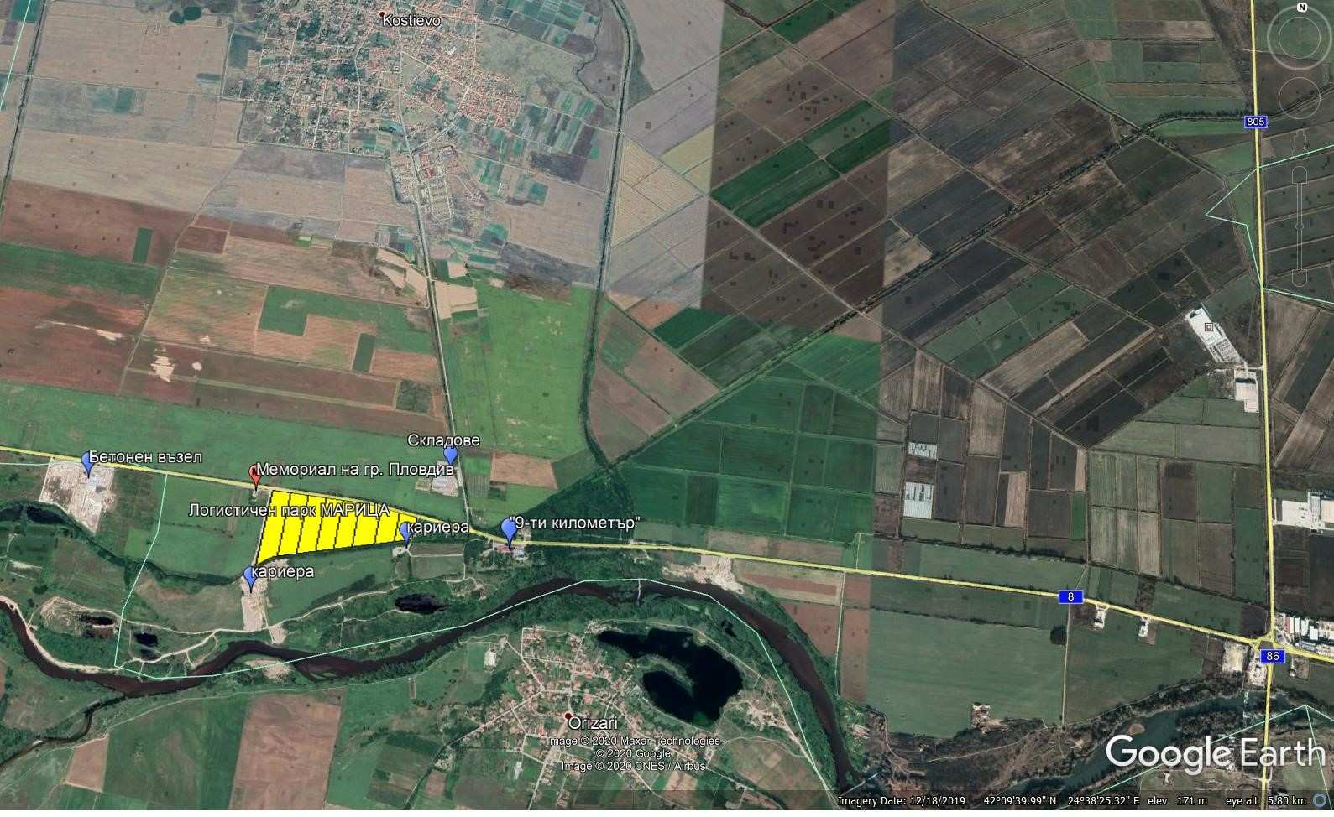
Фигура 4 Местоположение на Логистичен парк МАРИЦА

стр 14 от 72

Площадката е с обща площ от 147 993 m². В напълно завършен вид максималната обща застроена площ на площадката ще бъде 61 021 m². (складове – 54 000 m², и административнка сграда – 7 021 m²). На територията на площадката се предвижда изграждане на нови складови сгради и администрация, открити складови площадки, товарноразтоварни площадки, локална пътна мрежа и паркинги, зелени площи.
Теренът на площадката е равен с лек наклон на юг в посока на р. Марица, която се намира на около 350 m.
Местоположението на площадката е благоприятно за разработване на настоящото ИП предвид разположението й на главен път I-8, свързващ два областни центъра - Пловдив и Пазарджик и в непосредствена близост до околовръстното шосе на гр. Пловдив, което осигурява връзка на площадката с АМ Тракия .
При реализиране на инвестиционното предложение не е необходимо усвояване на допълнителни площи. Във връзка с водоснабдяването на площадката на етапа на строителство ще бъдат изградени:
- нов довеждащ водопровод с дължина 560 m; и
- нов присъединителен електропровод с дължина 315 m, показани на Фигура 10 и Фигура 11. Трасето на присъединителния водопровод ще преминава успоредно на главен път I-8 от север и ще пресича пътя в района на източната граница на площадката. Довеждащият водопровод ще има учреден сервитут. Водопроводът ще бъде изграден от Възложителя.
Трасето на новата присъединителна електрическа линия НН ще свързва ТНН на ТП „9ти КМ-0“, извод СрН „Костиево“, подстанция „Цацарово“ до ново ТЕПО, монтирано на източната имотна граница на логистичния парк. Трасето на довеждащия електропровод ще преминава успоредно на съществуващи селскостопански общински пътища, в сервитута му и ще пресича напоителния канал по съществуващия мост в югоизточния край на площадката на ИП. Новата линия ще има учреден сервитут и ще бъде изградена от Възложителя.

2.3 Описание на основните процеси (по проспектни данни), капацитет, включително на съоръженията, в които се очаква да са налични опасни вещества от приложение № 3 към ЗООС

2.3.1 Oписание на основните процеси и капацитет на логистичния парк
Основните дейности на територията на логистичния парк са:
- Складиране / съхраняване на опакована продукция – пакетирани суровини, материали и готова продукция; и
- Крос докинг на опакована продукция - деконсолидиране и/или претоварване на пратки от едни транспортни средства на други, пътуващи до следващи дестинации.
Дейности ще бъдат извършвани в складовите модули на територията на площадката и са свързани със спомагателни товаро-разтоварни дейности, описани в точка 2.11.1. На територията на индустриалната площадка на Логистичен парк МАРИЦА няма да се осъществяват производствени дейности и не се предвижда складиране на горива.
Във връзка основната дейност на парка на територията му ще бъдат изградени 6 покрити складови модула. Складовите помещения ще бъдат изградени в зависимост от

необходимостта на наемателите от складови площи/обеми. Предвиждат се следните основни вида помещения, в зависимост от площта, както следва:
- помещения с отдаваема площ до 700 m² и светла височина 6 m;
- помещения с отдаваема площ до 900 m² и светла височина 8 m; и
- помещения с отдаваема площ над 1000 m² и светла височина 10 m;
Складовите площи ще бъдат гъвкави с възможност за разедляне и обособяване отделни помещения и зони, оборудвани както следва:
- подова настилка от шлайфан бетон;
- големи товарни врати (300 cm х 300 cm) с топло-задържащи завеси;
- товаро-разтоварни рампи и места за маневриране на превозните средства;
- противопожарна система включваща, пожаро-известителни сензори, автоматични люкове за пожар и спринклерни системи; - слънчеви панели - сервизни възли.
Допълнителното обзавеждане на складовете ще бъде направено в зависимост от конкетните нужди на наемателите и типично ще включва стелажи, палетоместа и др.
Застрояването на площадката ще бъде съобразено така, че да осигури широк фронт за достъп до всички помещения и достатъчно място за маневриране и паркинг на превозните средства. Движението на товарните МПС ще става само по определените за това пътни платна и паркинги, които ще бъдат асфалтирани и свързани с площадковата канализация.
За администрация се предвижда отделна сграда, разположена в източната част на площадката, но ще бъде възможно да се обособят офис помещения и в самите складове. В административната сграда ще има място за изчакване за посетителите.
На територията на парка ще има изградени съвременни ВиК система и енергозахранване.
Всички сгради, машини и съоръжения на територията на площадката ще бъдат изградени и ще функционират в съответствие с действащата нормативна уредба в страната по отношение на предотвратяване на аварийни замърсявания на околната среда и противопожарна защита.
На територията на логистичния парк не се предвиждат открити складове.

2.3.2 Опасни вещества от Приложение 3 на ЗООС, които се очаква да бъдат налични на площадката на предприятието
На територията на площадката няма да се съхраняват опасни вещества, като вид и количества, включени в Приложение 3 на ЗООС.
Инвестиционното предложение не попада в обхвата на Приложение 3 на ЗООС и не се класифицира като предприятие с нисък или висок рисков потенциал;

2.4 Схема на нова или промяна на съществуваща пътна инфраструктура
Достъпът до площадката на ИП ще бъде по главен път I-8 в участъка между гр. Пловдив и гр. Пазарджик и по обслужващ път, който ще преминава между площадката на логистичния парк и главния път.
Във връзка с достъпа до площадката на ИП, ОПУ-Пловдив съгласува следните промени в пътната инфраструктура и съществуващата организация на движение на път I-8 в участъка на площадката на Логистичен парк МАРИЦА (Протокол от 19.05.2020 г на ОПУ-гр, Пловдив): - Оформяне на пътна връзка с двустранно обслужване на движението с вход/изход на републиканския път чрез кръстовище при мемориала на гр. Пловдив (северозападния ъгъл на лигистичния парк). Кръстовището ще се оформи като триколонно с лява лента за завиване от Посока Пловдив-Пазарджик.
- За сметка на селско-стопанския път, който преминава между главен път I-8 и площадката на парка ще се развие локален обслужващ път с ширина 6.0 m, банкети от двете страни по 1.5 m и тротоар от страната на имота с ширина 2 m. Локалният път ще обслужва и бъдещите инвестиционни предложения в съседните имоти, когато те се появат.
По данни от ОПУ Пловдив в участъка от път I-8 в района на ИП предстои превантивен ремонт. Необходимите промени в пътната организация на републиканския път ще бъдат включени в предстоящите ремонтни дейности на пътя в този участък. Изграждането на обслужващия път ще бъде за сметка на инвеститора при спазване на всички законови изисквания и препопръки на ОПУ-Пловдив.

2.5 Програма за дейностите, включително за строителство, експлоатация и фазите на

закриване, възстановяване и последващо използване
Реализацията на инвестиционното предложение ще премине през следните етапи:
- Получаване на Разрешение за строителство (РС) и свързаните с него съгласувателни становища и други разрешителни – 12 месеца
- Строителство – 24 месеца
- Въвеждане в експлоатация/населване на парка– 24 месеца
- Експлоатация - минимум 20 години.
- Извеждане от експлоатация
В момента инвестиционното предложение се намира на първия етап – получаване на Разрешение за строителство, като се планира то да бъде получено в рамките на следващите 6 месеца.
Предвижда се изграждането на логистичния парк да става поетапно, в зависимост от нуждите на наемателите и в рамките на предвидените срокове. Възможно е застъпване на строителни дейности и населването на парка. В такива случаи, дейностите за съответните етапи ще се извъшват на различни територии от площадката, при спазване на всички законови изисквания за безопасност.
Проектната експлоатация на парк е определена на 20 г. В момента няма информация за дейности свързани с извеждането на обекта от експлоатация. Вариантните решения са рекултивация на терена или използването му за други производствено-складови цели.

2.6 Предлагани методи за строителство
Изграждането на логистичния парк ще става поетапно, в зависимост от нуждите на наемателите и в рамките на предвидените срокове.
Предвиждат се строителството да започне с нулев цикъл, включващ:
- вертикална планировка и ограждане на площадката;
- изграждане на общ фундамент (плоча), която ще може да се използва като временен открит склад до поява на наематели;
- полагане на подземни комуникации – ВиК, дъждовна канализация и електроснабдяване;
- изграждане на локална пътна мрежа
- ландшафтно оформление
Следващият етап на строителство ще започне при появата на първите наематели и ще включва:
- избор на размер и локация на помещенията;
- поръчка на конструкциите – 1 месец за изработка и доставка и
- изграждане – 2 седмици
Следващите цикли на строителната фаза са аналогични на етап 1.
Във връзка със строителните дейности на територията на площадката ще се извършат изкопни работи за полагането на общ фундамент на модулите, оградата и подземните комуникации и монтажни дейности, свързани с изграждане на модулите. Изкопните дейности са с малка дълбочина – до 1.0 m. Почвената покривка от тези терени ще бъде иззета и складирана за повторна употреба. В зоните предназначени за озеленяване почвената покривка ще бъде запазена.
При изпълнение на строителните дейности ще бъде използвана традиционна строителна техника: багер, товарач, грейдер, камиони, автокран, валяк, компресор, генератор и др.
При изпълнение на строителните дейности не се предвижда използване на взрив.
Успоредно с изгражадане на модулите ще бъде направено и ландшафтното оформление на площадката, при което ще се използва запазената почвена покривка.
Строителството ще включва и изграждане на нов довеждащ водопровод с дължина 560 m и захранващ подземен електропровод с дължина 315 m. Тези дейности са свързани с изкопни работи с малка дълбочина в рамките на предвидените трасета на инфраструктурата и в местата на свързване със съществуващата водопроводна и електропреносна мрежа. Информация за новата довеждаща инфраструктура е дадена в точка 2.11.2.
За ИП не се изисква изграждане на други допълнителни комуникации.

2.7 Доказване на необходимостта от инвестиционното предложение
Инвестиционното предложение е разработено от фирма ЕМУ АД, която търси възможности да разшири своята дейност в България. Осъществяването на пректа ще има положителен ефект, който ще бъде най-ясно изразен на местно, общинско ниво.
Разположението на логистичния парк – в централаната част на България, в близост до гр. Пловдив, осигурява изключително добра транспортна свързаност с всички точки в страната. Логистичният парк е свързан пряко с Паневропейския транспортен коридор 8 (АМ Тракия), свързващ по суша Централна и Югоизточна Европа и Азия посредством главен път I-8 и третокласен път III-805 републиканската пътна мрежа (Фигура 4).

Община Пловдив е една от най-големите общини в България и областен център на Област Видин, част от която е и община Марица.
Инвестиционното предложение „Изграждане на логистичен парк „Марица“, в землището на
с. Костиево, община Марица“ ще допринесе за постигане на стратегическите цели, залегнали в Общинския план за развитие на община Марица и по конкретно на Стратегическа цел 1: „Динамично икономическо развитие, стимулирано от успешно привлечени инвестиции и партньорства“ и нейната реализация в приоритетната за общината област „Индустрия, транспорт и логистика“.
В контекста на бъдещото развитие и управление на община Марица, настоящото инвестиционно предложение е в съответствие с един от приоритетите на Програмата за управление на Община „Марица“, период 2019-2023 г - „Създаване на добра бизнес среда, за привличане на инвестиции в общината и повишаване жизнения стандарт на населението“. В тази връзка общината вижда своето участие в проекта чрез „съдействие на общинската администрация при осъществяване на инвестиционните намерения на инвеститори, проявяващи интерес за установяване и реализиране на бизнес идеи“ с цел увеличаване на бизнеса и повишаване на жизнения стандарт на територията на община Марица.
Проектът за логистичен парк е в съответствие и с предвижданията на действащия Общ устройствен план на Община Марица и съществуващата пътна инфраструктура в района. Теренът, предназначен за площадка на бъдещото ИП е отреден за многофункционално ползване (код 1.5. – смесена многофункционална зона) (Фигура 5).
Очаква се осъществяването на настоящото инвестиционно предложение да има положително влияние върху икономиката и социален живот в община Марица и в района като цяло предвид следните причини:
- Подобряване на инвестиционния климат в Община Марица, чрез привличане на нови инвестиции.
- Повишаване на приходите на общината чрез плащане на местните данъци и такси;
- Увеличаване на броя на малките предприятия (до 50 заети лица). В общината преобладават микропредприятията, като делът на малките, средни и големи предприятия е относително нисък – около 1%.
- Съсредоточаване на дейностите по складиране/докинг в района на територията на 1 площадка;
- Откриване на нови работни места / увеличаване на трудовата заетост и намаляване на безработицата. Реализацията на ИП ще открие нови работни места и ще спомогне за осъществяване на залегналата в ОПР цел за повишаване на трудовата заетост; - Ограничаване на миграцията на населението извън общината и създаване на условия за професионална реализация в общината.
- Добиване на нови и повишаване на квалификацията на местната работна сила;
- Повишаване на покупателната способност на населението и качеството на живот;
Инвеститорът е осъществил и поддържа добри контакти с общинската администрация, както и с компании, които промотират и посредничат за отдаването под наем на складовите площи (фирма РЕМАКС ИМОТИ и др.).
В заключение може да се обобщи, че осъществяването на инвестиционното предложение ще окаже положително влияние върху икономическото състояние и социалната среда и качеството на живот в общината и ще подпомогне изпълнение на дългосрочните цели, залегнали в общинските планове за развитие на Община Марица.

2.8 Карта на инвестиционното предложение, даваща информация за физическите, природните и антропогенни характеристики на района, както и за разположените най-близко до площадката територии, подлежащи на здравна защита и обекти от Националната екологична мрежа (НЕМ), и отстоянията до тях
Границите на инвестиционното предложение и разположените най-близко до него обекти, подлежащи на здравна защита и от НЕМ, са показани на Фигура 4 и Фигура 5.
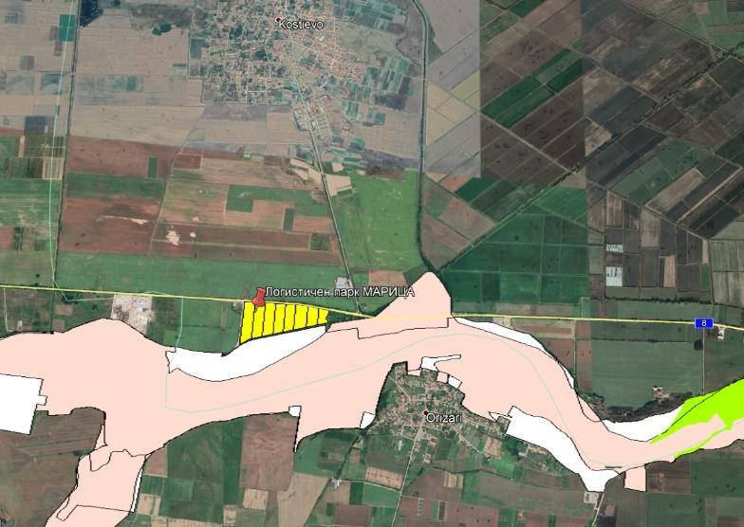

р
-
т „9 километър“

ЗЗ Река Марица

ЗЗ Марица
-
Пловдив

ЗМ Нощувка на малък
корморан
-
Пловдив

Фигура 5 Обекти на НЕМ в района на инвестиционното предложение
Отстоянията до обектите, подлежащи на защита са както следва:
- жилищните територии на с. Костиево – 1.7 km на север - ресторант „9^{-ти} километър“ – на 400 m в посока на изток по път I-8, след разклона за с. Костиево;
- жилищни територии на с. Оризаре - на 670 m в южна посока, от другата страна на р. Марица.
- Защитена местност (ЗМ) „Нощувка на малък корморан – Пловдив“, разположена на 2.7 km на изток от площадката на ИП
- Защитена зона Река Марица (BG0002087) за опазване на дивите птици с площ - между 40 m и 250 m от южната граница на площадката на ИП
- Защитена зона Марица-Пловдив (BG0000578) за опазване на природните местообитания граничи с площадката в южна посока.

В района на логистичния парк се намират и следните други обекти (Фигура 4):
- 2 площадки за добив на инертни материали – в непосредствена близост на югозиток и югозапад;
- площадка за ремонт и поддържане на транспортни средства – граничи с парка в източна посока, понастоящем на нея не се извършват дейности
- бетонен център и асфалтова база – на разстояние 750 m в западна посока на път I-8.
- складова база - на разстояние 150 m в североизточна посока на пътя свързващ главен път I-8 и с. Костиево.
Повече информация за обектите от НЕМ е дадена в точки 2.10 и 4.2 на настоящия документ.

2.9 Съществуващо земеползване по границите на площадката или трасето на

инвестиционното предложение
Инвестиционното предложение ще се реализира върху поземлени имот с идентификатори
No.38950.54.563, 38950.54.564, 38950.54.565, 38950.54.566, 38950.54.567, 38950.54.568,
38950.54.570 и 38950.54.572, разположени в местността „Бураго“ по кадастралната карта на с. Костиево, обина Марица, Пловдивска област. Имотите са собственост на Възложителите.
Поземлените имоти, които попадат на територията на Логистичен парк МАРИЦА представляват по начин на трайно ползване „нива“, пета категория на земята при неполивни условия. Понастоящем нивите не се обработват.
Площадката на бъдещия логистичен парк граничи с (Фигура 3Фигура 4):
- на север – главен път I-8 от републиканската пътна мрежа; от другата страна на пътя са разположени обработваеми земеделски земи;
- на изток – имот (ПИ 38950.54.3) с начин на трайно ползване „за ремонт и поддържане на транспортни средства;
- на юг – напоителен канал (ПИ 38950.54.541), зад който има обработваеми земеделски земи;
- на запад - селскостопански, горски, ведомствен път (ПИ 38950.54.557); от другата страна на пътя се намира мемориала на Пловдив и обработваеми земеделски земи; - на югозапад и югоизток – 2 площадки за добив на инертни материали.
За землището на с. Костиево са приети кадастрална карта и кадастрални регистри, обявени със Заповед No.РД 18-84/06.12.2007 г. Община Марица има одобрен Общ устройствен план (Решение No.170/11.10.2010 г. и Решение No.178/10.12.2010 г.). Теренът, предназначен за площадка на бъдещият логистичен парк попада в Смесена многофункционална зона (Фигура 6, код 1.5. Смф – смесена многофункционална зона), с параметри, съгласно чл. 19 на Правила и норми за прилагане на ОУП Марица. В връзка с осъществяването на ИП няма да е необходима промяна на действащия ОУП на община Марица.

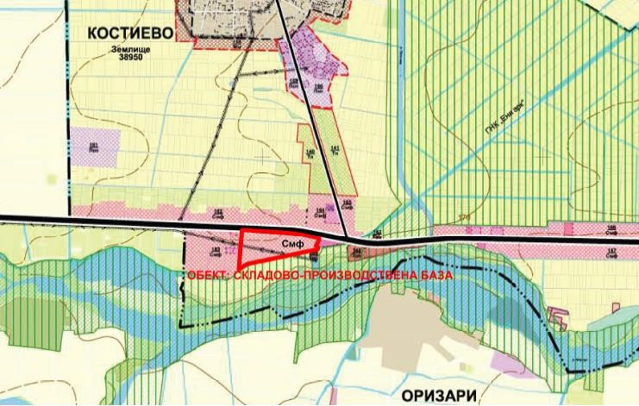
Фигура 6 Извадка от Общ устройствен план на община Марица

Във връзка с настоящото ИП се провеждат процедури за промяна на предназначението на земеделска земя за неземеделски нужди и промяна на ПУП-ПРЗ. Общинският съвет на Община Марица е дал разрешение за изработване на проекти на ПУП-План за регулация и застрояване (ПРЗ) за поземлените имоти, в които е разположена площадката на ИП, както и на ПУП-Парцеларни планове (ПП) на елементите на техническата инфраструктура, при необходимост от такава (Решение No. 15 на ОС - гр. Марица, взето с протокол No. 2 от 26.11.2019 г). Компетентен орган (КО) по процедурите за устройство на териториите е Министерство на регионалното развитие и благоустройство (МРРБ), чрез неговите местни структури и с помощта на съответните общински служби.
Скица на поземлените имоти и границите на производствената площадката е показана на Фигура 7. Координатите на индустриалната площадка на Логистичен парк МАРИЦА са дадени в Таблица 5.

Таблица 5 Координати на производствената площадка на ИП Логистичен парк
МАРИЦА (ETRS89, UTM34Т)

N (North) E (East)  4669676.64 304082.92  4669679.03 304081.12  4669681.19 304078.53  4669682.94 304075.88  4669684.78 304071.95  4669690.01 304072.97  4669695.32 304076.22  4669704.21 304081.60  4669716.65 304088.40  4669727.75 304093.37  4669737.16 304096.75  4669745.33 304098.42  4669746.53 304098.67  4669779.62 303951.80  4669799.94 303821.99  4669836.36 303413.93  4669821.32 303412.15  4669811.97 303411.20  4669745.36 303404.45  4669660.98 303395.96  4669577.04 303387.60  4669496.51 303380.34  4669492.60 303379.98  4669521.02 303426.67  4669535.15 303449.88  4669540.29 303468.21  4669541.32 303473.41  4669542.03 303477.02  4669557.23 303559.39  4669563.51 303593.46  4669573.10 303645.37  4669584.00 303704.50  4669588.38 303728.19  4669603.65 303810.99  4669606.38 303825.77 | N (North) E (East)  4669622.47 303912.99  4669639.18 304003.65  4669643.73 304028.33  4669645.51 304038.67  4669647.31 304049.19  4669648.41 304059.42  4669650.95 304074.06  4669652.53 304081.23  4669652.59 304084.02  4669653.34 304084.34  4669660.33 304087.38  4669663.48 304087.92  4669666.26 304087.41  4669669.93 304086.24  4669673.23 304084.56

Допълнителна информация за преценка на необходимостта от ОВОС на инвестиционно предложение „Логистичен парк МАРИЦА“, с. Костиево

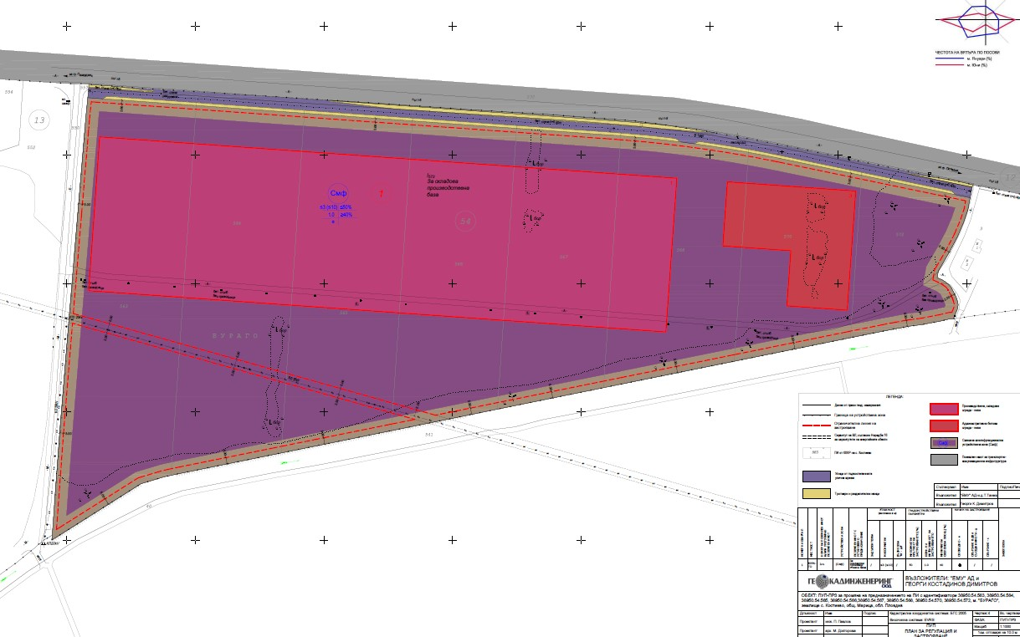
Фигура 7 Скица на новообразувания имот с границите на площадката на Логистичен парк МАРИЦА

стр 24 от 72

2.10 Чувствителни територии, чувствителни зони, уязвими зони, защитени зони, санитарно-охранителни зони около водоизточници и съоръжения за питейнобитово водоснабдяване и около водоизточниците на минерални води, използвани за лечебни, профилактични, питейни и хигиенни нужди и др.; Национална екологична мрежа
Информация за чувствителни територии и зони, уязвими зони, защитени зони и санитарно-охранителни зони е получена от Изпълнителна агенция по околна среда (http://www.eea.government.bg/), РИОСВ Пловдив (https://plovdiv.riosv.com/main.php), Източнобеломорска басейнова дирекция, гр. Пловдив (https://earbd.bg/) и информационната система за защитени зони от мрежата на Натура 2000 в България
(http://natura2000.moew.government.bg/).
Площадката на ИП не засяга чувствителни територии и зони, уязвими зони, защитени зони и СОЗ, както и защитени територии по смисъла на Закона за защитените територии (ЗЗТ) и зони от мрежата Натура 2000.
В района на инвестиционното предложение и в близост до него са установени:
- една защитена територия по смисъла на ЗЗТ и две защитени зони от Натура 2000. Обектите от НЕМ са и разстоянията до тях са описани в точка 2.8 и са разгледани подробно в точка 3 на настоящият документ. Информацията е визуализирана на Фигура 5.
- един водоизточник с учредена СОЗ. Намира се в района на ресторант „9-ти километър“, на около 600 m от логистичния парк в посока изток (Фигура 8);
- влажна зона в землището на от с. Оризаре; разстоянието до логистичния парк е около 1 km от обекта (Фигура 8);
- площадката на ИП попада в зона, уязвима към нитратно замърсяване съгласно Заповед No. РД-146/25.02.2015 г. на МОСВ). Зоната обхваща целият район по поречието на р. Марица и нейните притоци;
- площадката на ИП попада в зона за защита на подземните води, предназначени за питейно-битово водоснабдяване - зоната обхваща целият район по поречието на р. Марица и нейните притоци
В близост до площадката на ИП и в района около нея няма източници на минерални води, зони за защита на водите, зони за къпане, зони за защита на води, предназначени за пиене чувствителни зони на замърсяване с биогенни елементи, и зони за защита на стопански значими видове.
Логистичен парк МАРИЦА не попада в район под заплаха от наводнения с период на повторения 20г., 100г. и 1000г., но се намира в непосредствена близост до такива райони, предвид близостта на р. Марица (на около 350 m на юг от площадката). Карта с разположение на парка спрямо районите с риск от наводнения е показана на Фигура 9.

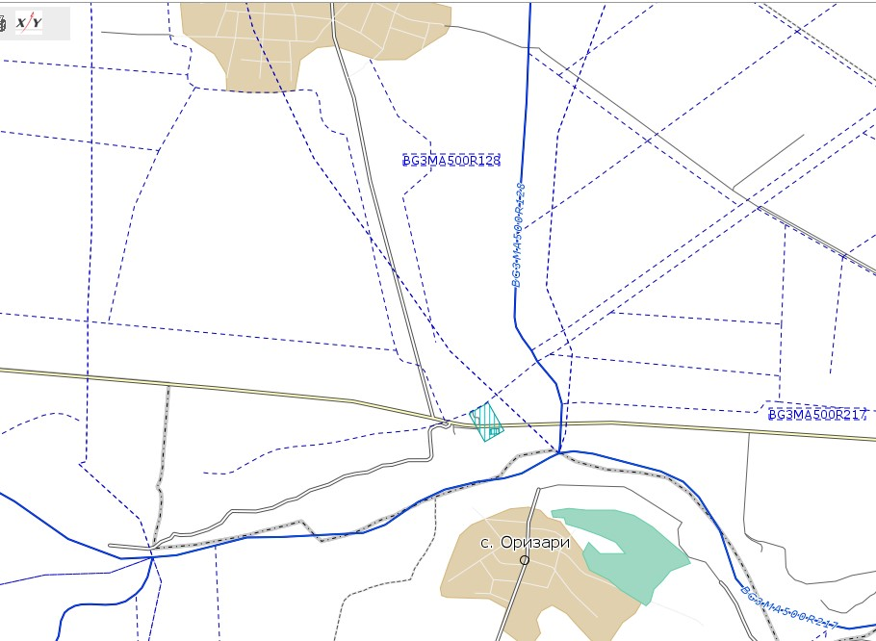

о
с.Костиев

к
Логистичен пар

З
СО

а
Влажна зон

р. Въч
а

р. Мариц
а

Фигура 8 Чувствителни територии и зони, уязвими зони и СОЗ в района на ИП

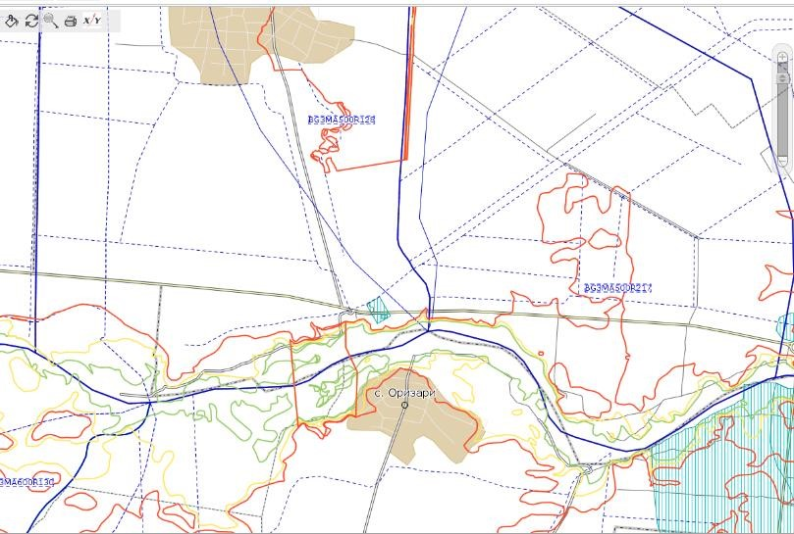

Логистичен парк

с.Костиево

Фигура 9 Карта на риска от наводнения в близост до Логистичен парк МАРИЦА (райони с период на повоторения 20 г. - зелен контур; 100 г.- жълт контур и 1 000 г. - червен контур).

2.11 Други дейности, свързани с инвестиционното предложение

2.11.1 Спомагателни дейности
Товаро-разтоварни дейности на територията на логистичния парк ще се осъществяват в специализираните за това места – рампи и площадки, разположени пред фасадите на складовите модулите и свързани директно със складовите помещения.
На площадката ще бъдат осигурени места за маневриране на превозните средства и паркинги. Разположението на товаро-разтоварните площадки е показано на генералния план на площадката (Фигура 1).
Разтоварането/товаренето, транспортирането и подреждането на опакованите артикули в складовете ще става с помощта на традиционна механизация – електрокари, мотокари, ръчни-пневматични колички и други съоръжения.
Движението на товаро-разтоварната техника на територията на площадката ще става само по определени маршрути и при стриктно спазване на всички изисквания за безопасност и правила за движение в страната.
На територията на логистичния парк няма да се извършва поддръжка на машините, съоръженията и товаро-разтоварната техника.
Административните дейности, свързани с експлоатацията на логистичния парк ще се извършват в административната сграда, разположена в източната част на парка и включваща офиси, кафене/ресторант, медицински пункт и сервизни помещения (Фигура 1).

2.11.2 Комунални услуги и инфраструктура
Електроснабдяването на Логистичен парк МАРИЦА ще бъде от местния доставчик – Електроразпределение ЮГ ЕАД, от групата на EVN. На настоящия етап Възложителят е осъществил контакт с енергийния доставчик и е получил инструкции за следващи дейности във връзка с осъществяването на инвестиционното предложение (писмо на ЕР ЮГ No. 8712943-1/01.06.2020 г.).
През площадката на логистичния парк преминава една въздушна линия - ВЛ СрН 20 kV Костиево. Въздушната линия има има учреден сервитут с ширина 7.5 m (2.5 m + 5 m), в който има поставени ограничения на земеползването. Проектът на инвестиционното предложение е съобразен с поставените сервитутни ограничения. Успоредно на западната граница на площадката преминава една кабелна линия - КЛ Ср.Н 20 kV. ИП не засяга тази инфраструктура.
Захранването на площадката ще се осъществи от съществуващата локална електропреносна мрежа с напрежение 20 kV. Точката на присъединяване към електроразпределителната мрежа е от ТНН на трафопост „ТП 9 КМ-0“, извод СрН „Костиево“, подстанция „ЦАЦАРОВО“ по нова кабелна линия НН с дължина 315 m от ТНН на ТП „9ти КМ-0“ до ново ТЕПО, монтирано на източната имотна граница на логистичния парк. Съществуващата локална електропреносна инфраструктура и новата инфраструктура, проектирана за логистичен парк МАРИЦА са показани на Фигура 10. Новата кабелна линия и новото ТЕПО ще бъдат изградени от Възложителя.

Допълнителна информация за преценка на необходимостта от ОВОС на инвестиционно предложение „Логистичен парк МАРИЦА“, с. Костиево

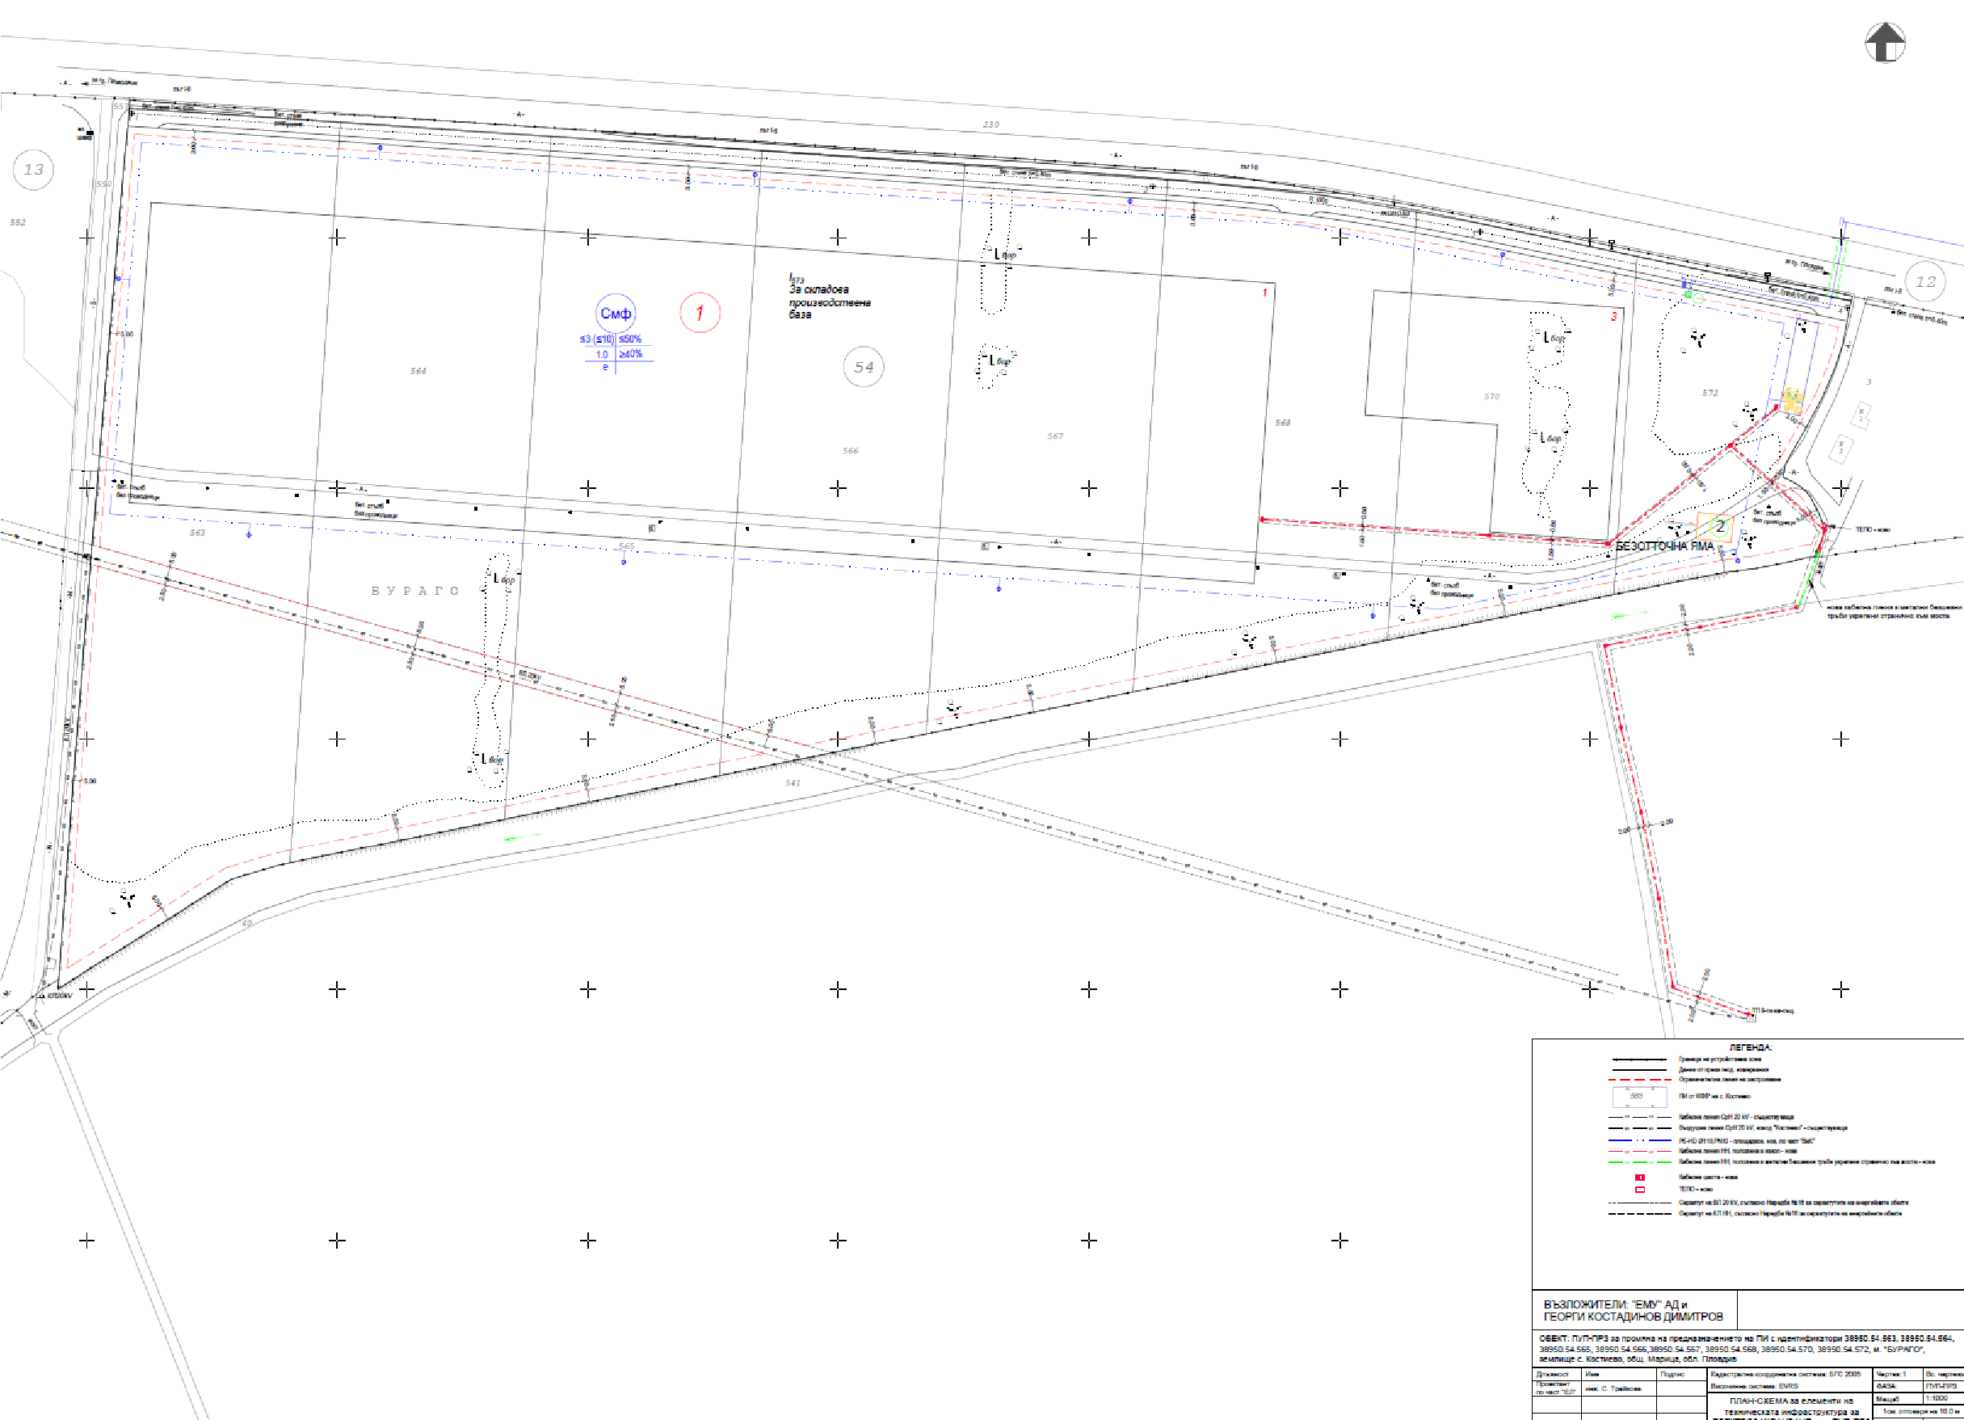
Фигура 10 Схема на ВиК и енергийната инфраструктура на площадката и трасе на просъединителния електропровод
стр 28 от 72
Допълнителна информация за преценка на необходимостта от ОВОС на инвестиционно предложение „Логистичен парк МАРИЦА“, с. Костиево

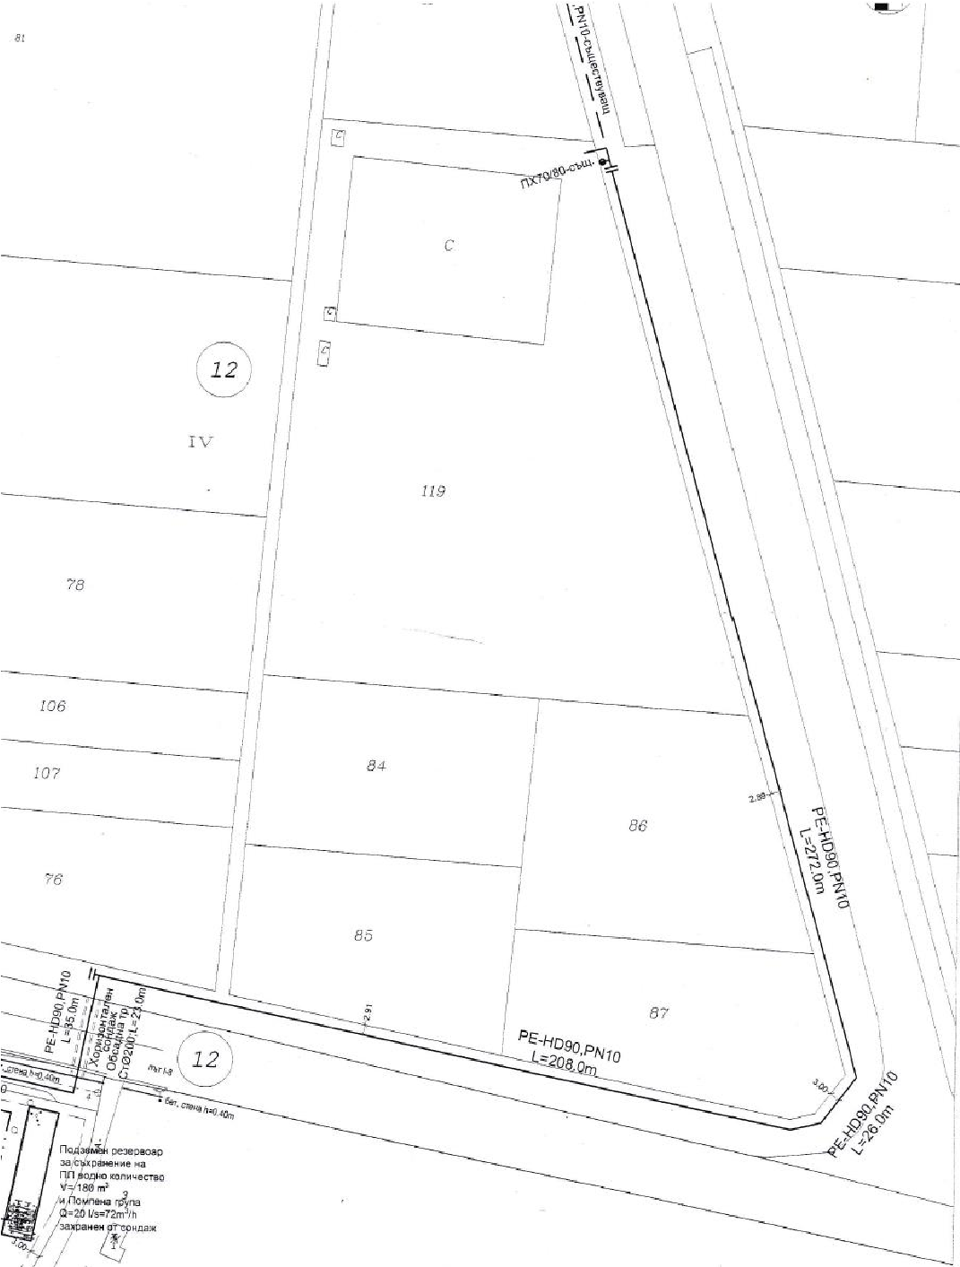
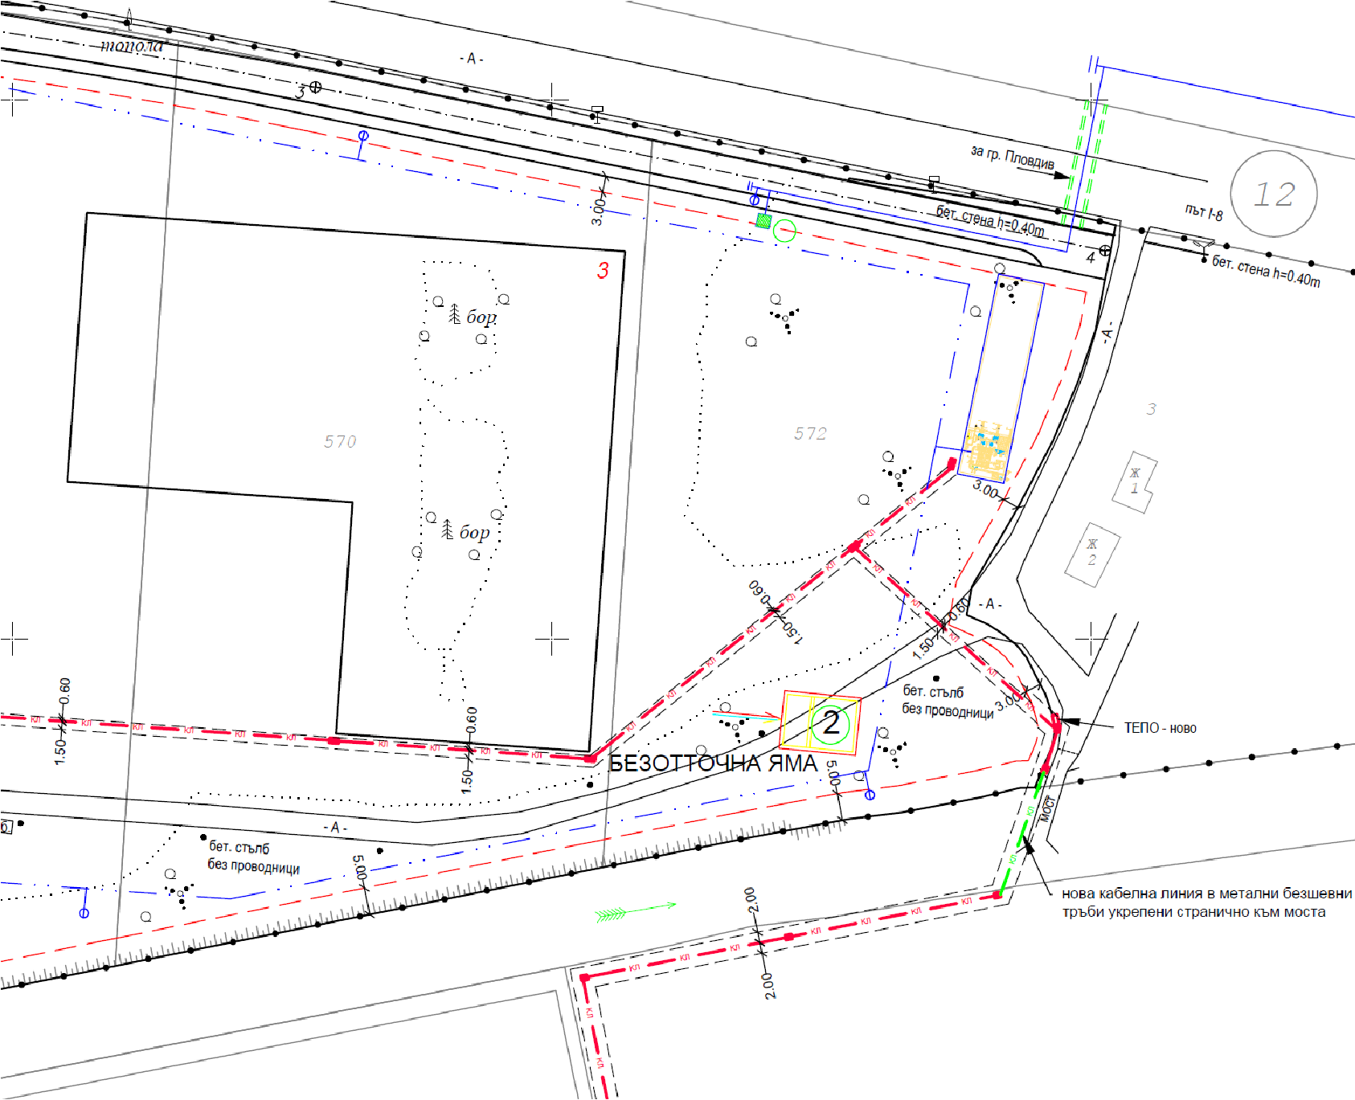

Фигура 11 Трасе на присъединителния водопровод и схема на присъединяването на площадката към електрическата и ВиК мрежи

стр 29 от 72

За функционирането на логистичния парк са необходими 100 kWh с напрежение 20 kV. Максималната годишна консумация на електроенергия e 876 000 kWh и ще се използва за осветление на складовите и административни помещения, площадково осветление, климатизация и отопление и работа на машините и съоръженията, работещи с електричество на територията на парка.
На територията на логистичния парк се предвижда инсталиране на слънчеви панели с цел осигуряване на енергийна автономност, което чувствително ще намали годишната консумация на електричество.
Логистичният парк ще бъде присъединен към електроразпределителната мрежа след съгласуване на проекта на ПУП и проекта за електроснабдяване на парка и сключване на договор с ЕР ЮГ ЕАД.
Водоснабдяването на бъдещия логистичен парк ще се осъществи от съществуващата ВиК мрежа след сключване на договор с местния оператор – ВиК Пловдив ЕООД. Съгласно писмо на ВиК Пловдив № 14953/15.07.2019 г. има техническа възможност за захранване на с вода само за питейни нужди. Съгласно проектното решение по част „Водоснабдяване и канализация“ е предвидено да бъдат захранени 50 броя точки (ползватели) до Q_{ср.ден}=2.25 m³/d. За питейни нужди ще се използва и бутилирана вода, както в периода на строителство, така и по време на експлоатацията на обекта. Годишната консумация на вода за питейни нужди при пълен капацитет на логистичния парк е 821 m³/y.
За захранване на площадката ще бъде изграден нов водопровод, РЕ-HD Ø90, който ще се захрани от водопровод РЕ-HD Ø90, минаващ североизточно от логистичния парк, изпълнен до ПИ с 38950.12.119 от водопроводната мрежа на с. Костиево (Фигура 11). Довеждащият водопровод ще бъде с дължина 560 m и ще минава успоредно на главен път I-8, в сервитута от северната му страна. Предвижда се път I-8 да бъде пресичен по метода на насоченото хоризонатлно сондиране (HDD) в близост до източната граница на парка, където е разположена и точката на присъединяване (Фигура 11).
Присъединителният водопровод ще бъде изграден от Възложителя със съгласието на и в координация с ВиК оператора, за което вече е инициирана процедура (писмо на ВиК Пловдив ЕООД No. 14953/05.07.2019 г.).
Довеждащия водопровод (синя плътна линия), схемата на водоснабдяване на територията на площадката (синя пунктирана линия) и точката на присъединяване към довеждащия водопровод (в зелено) са показани на Фигура 10 и Фигура 11.
Настоящият проект не предвижда водовземания от повърхностни или подземни водни тела. На територията на площадката на ИП ще се формират само битови отпадъчни води. Очакваното количество битово-отпадъчни води е 657 m³/y (Qср.д=1.8 m³/d). На площадката на логистичния парк ще има изградена канализация, която ще бъде заустена в изгребна яма (Фигура 11). Изгребната яма ще се проектира с достатъчен
капацитет, така че да може да поема количеството отпадъчни води, образувани за период максимум до 1 месец. Съоръжението ще се почиства редовно от специализирана фирма, след сключване на договор за обслужване.
Дъждовните води от покриви и настилки на площадката не са замърсени и ще се изливат към тревните площи на площадката.
За противопожарни нужди са необходими общо 20 l/s вода, която ще бъде осигурена от водопроводната мрежа както следва:
- за вътрешно пожарогасене съгласно нормативните изисквания за складове с площ над 400 m² - 2х2.5 l/s.
- за външно пожарогасене в съответствие с нормативните изисквания за осигуряване безопасност на обекта при пожар – 15 l/s
Пожарната безопасност на сградите ще бъде осигурена чрез оборудване с пожароизвестителни системи, автоматични люкове за пожар и спринклерни системи.
Външното пожарогасене ще включва площадков водопроводен пръстен, пожарни хидранти, изградени съгласно действащите нормативни изисквания и противопожарен подземен резервоар с обем 180 m³ и помпена група с дебит Q=20 l/s (72 m³/h), разположена в закрито помещение. Предвидена е и възможност за захранване на помпената група от сондаж в бъдеще.
Настоящият проект не предвижда зауствания в повърхностни или подземни водни тела.

2.11.3 Обекти, подлежащи на здравна защита
В близост до площадката на Логистичен парк МАРИЦА няма територии и/или зони подлежащи на здравна защита - рекреационни центрове, болници, училища, детски градини и жилищни квартали, които да се обект на въздействие при осъществяването на ИП. Най-близко до площадката е зона за рекреация с басейн в района на ресторант „9-ти километър“ (на 400 m по път I-8 в посока изток) и жилищните територии на с. Костиево (1.7 km на север) и с. Оризари (650 m на югоизток).

2.12 Необходимост от други разрешителни, свързани с инвестиционното

предложение
За реализацията на инвестиционното предложение е необходимо да се получат следните разрешителни:
- Разрешително за строителство – следва да се получи преди започване на етапа на строителството
- Въвеждане в експлоатация – да се получи преди започване на експлоатация
Настоящата процедура е част от съгласувателната процедура по околна среда във връзка с получаването на Разрешение за строителство и включва преценката за необходимостта от оценка на степента на въздействие върху защитените зони от Натура 2000 съгласно чл. 31 на Закона за биологичното разнообразие.
За реализацията на инвестиционното предложение не е необходимо стартиране на други процедури и получаване на съответни решения или становища по Закона за опазване на околната среда, а именно:
- инвестиционното предложение не попада в обхвата на Приложение 3 на ЗООС и не се класифицира като предприятие с нисък или висок рисков потенциал;
- инвестиционното предложение не попада в обхвата на Приложение 4 на ЗООС и не подлежи на процедура и издаване на Комплексно разрешително;
За инвестиционното предложение не са необходими разрешения по Закона за водите във връзка с ползване на воден обект, за водочерпене от повърхностни и/или подземни водни тела, или заустване на отпадъчни води във водни тела и др.

3 Местоположение на инвестиционното предложение, което може да окаже отрицателно въздействие върху нестабилните екологични характеристики на географските райони, поради което тези характеристики трябва да се вземат под внимание, и по-конкретно:

3.1 Съществуващо и одобрено земеползване
Поземлените имоти, които попадат на територията на Логистичен парк МАРИЦА са с начин на трайно ползване „нива“, пета категория на земята при неполивни условия. Понастоящем нивите не се обработват.
Площадката на бъдещия логистичен парк граничи с:
- на север – главен път I-8 от републиканската пътна мрежа; от другата страна на пътя са разположени земеделски земи;
- на изток – имот (ПИ 38950.54.3) с начин на трайно ползване „за ремонт и поддържане на транспортни средства;
- на юг – напоителен канал (ПИ 38950.54.541), зад който има обработваеми земеделски земи;
- на запад - селскостопански, горски, ведомствен път (ПИ 38950.54.557); от другата страна на пътя има земеделски земи и мемориал на Пловдив;
- на югозапад и югоизток – 2 площадки за добив на инертни материали.
Подробна информация във връзка с устройство на територията в района на логистичния парк е дадена в точка 2.9.

3.2 Мочурища, крайречни области, речни устия
Логистичен парк МАРИЦА е разположен в близост до р. Марица, на разстояние 350 m на север от реката (Фигура 8). В близост до площадката се намират и следните обекти, свързани с водни тела:
- устието на р. Въча, десен приток на р. Марица – на около 800 m в югозападна посока;
- устието на р. Потока, ляв приток на р. Марица – на около 2.4 km в източна посока;
- влажна зона в землището на от с. Оризаре, на разстоянието около 1 km от ИП;
- зона с крайречна растителност на р. Марица - на отстояние около 200 m от площадката на парка, като помежду им се намират (в посока юг) напотелен канал, преминаващ по южната граница на площадката, ниви/земеделски земи и селскостопански черен път. В крайречната зона се наблюдават локални заблатявания, като две от тях са по значителни. Едното се намира на около 250 m в югоизточна посока, а другото на около 350 m в югозападна посока (номер 1860). Заблатяванията са с временен характер и през сухите сезони пресъхват.
Площадката и експлоатацията на ИП не засягат устията на р.Въча и р.Потока, крайречната зона и влажната зона при с. Оризаре.

3.3 Крайбрежни зони и морска околна среда
В района на инвестиционното предложение няма морски крайбрежни зони и морска околна среда.

3.4 Планински и горски райони
В близост до инвестиционното предложение няма планински и горски райони.

3.5 Защитени със закон територии
Инвестиционното предложение не засяга защитени територии по смисъла на Закона за защитените територии. Най-близко до площадката на ИП се намира Защитена местност (ЗМ) „Нощувка на малък корморан – Пловдив“, разположена на 2.7 km от площадката (Фигура 12). В края на 2019 г. зимната нощувка на малкия корморан се измества от защитената местност „Нощувка на малък корморан – Пловдив“ на изток, в района на остров Адата, разположен в гр. Пловдив.

3.6 Засегнати елементи от Националната екологична мрежа
Площадката на инвестиционното предложение не засяга защитени зони (ЗЗ) от мрежата на Натура 2000 по смисъла на чл. 31 от Закона за биологичното разнообразие (ЗБР), предвид Европейски Директива 92/43/ЕИО за опазване на природните местообитания и Европейска Директива 2009/147/EO относно опазване на дивите птици. Местоположение на инвестиционното предложение спрямо зоните от мрежата Натура 2000 е дадено на Фигура 12 и Фигура 13.
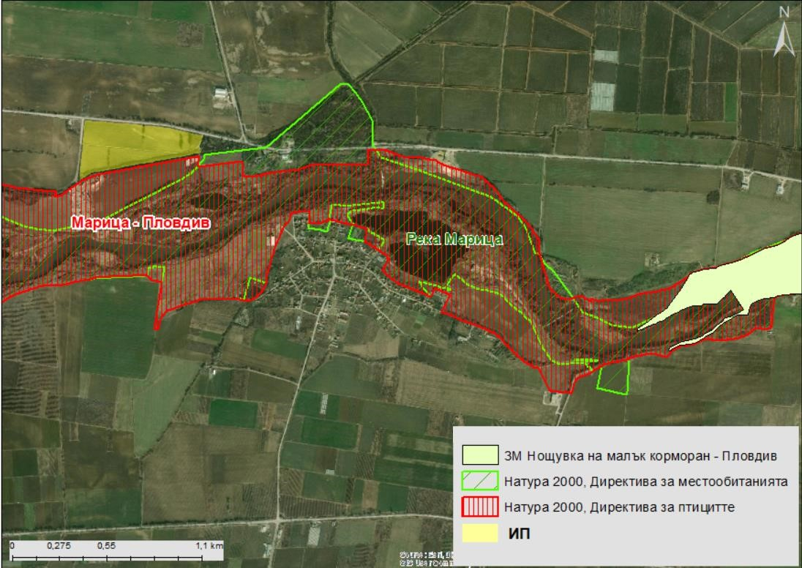
Фигура 12 Местоположение на инвестиционното предложение и разположение на обектите на НЕМ
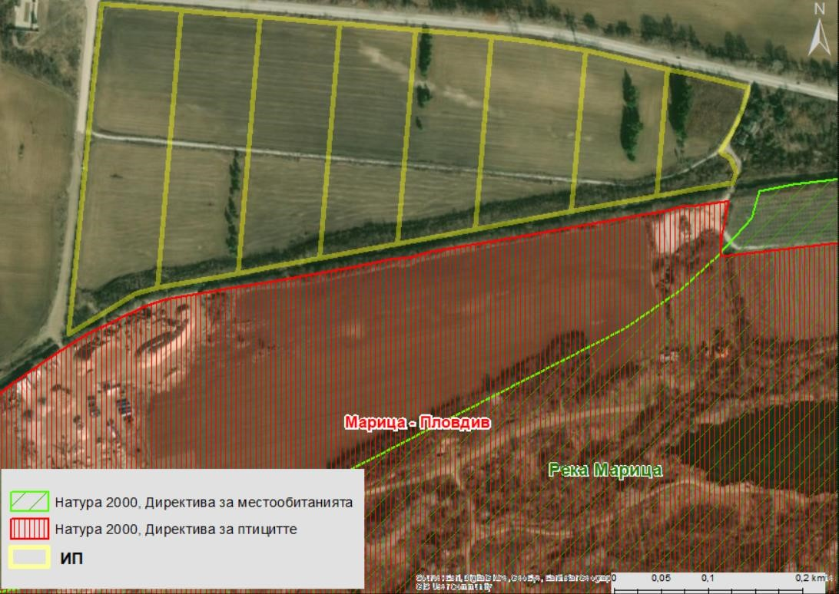
Фигура 13 Местоположение на инвестиционното предложение спрямо границите на обектите на НЕМ
В южна посока, площадката на ИП граничи с две защитени зони от мрежата на Натура 2000, които в района на площадката на ИП се припокриват частично (Фигура 12 и Фигура 13):
- ЗЗ BG0000578 Река Марица за опазване на природните местообитания, с площ 14 693.1 ha, приета е с Решение № 122/02.03.2007 г. на МС (ДВ 21/2007);
- ЗЗ BG0002087 Марица Пловдив за опазване на дивите птици с площ 1 108.8113 ha, обявена със Заповед № РД-836/17.11.2008 г. на Министъра на околната среда и водите (ДВ 108/2008).
Разстоянието от южната граница на площадката на ИП до ЗЗ Река Марица е между 40 m и 250 m. ЗЗ Марица-Пловдив е в непосредствена близост до площадката в южна посока, като между тях е разположен канал (Фигура 13).
Предвиденият за изграждане електропровод с обща дължина 315 m преминава частично през 33 Река Марица (110 m) и 33 Марица-Пловдив (280 m).

3.6.1 ЗЗ BG0000578 Река Марица за опазване на природните местообитания
Тип В: Защитена зона по Директива 92/43/ЕЕС за опазване на природните местообитания и на дивата флора и фауна Площ: 14693.1 ha
Цели на опазване:
- Запазване на площта на природните местообитания и местообитанията на видове и техните популации, предмет на опазване в рамките на защитената зона.

- Запазване на естественото състояние на природните местообитания и местообитанията на видове, предмет на опазване в рамките на защитената зона, включително и на естествения за тези местообитания видов състав, характерни видове и условия на средата.
- Възстановяване при необходимост на площта и естественото състояние на приоритетни природни местообитания и местообитания на видове, както и на популации на видовете, предмет на опазване в рамките на защитената зона.
Описание на зоната
Защитена зона BG0000578 Река Марица е разположена в континентален биогеографски район. Първата част от зоната включва 105 km по протежение на реката. Районът се състои главно от открити площи, горските райони са много оскъдни и се състоят предимно от изкуствени тополи. Откритата водна повърхност покрива около един дка, заобиколен от гъста растителност от върби и тополи. Няма почти никаква блатна растителност. Втората част на реката е изцяло дигирана, 95% от речния бряг е обезлесен.
Зоната включва две изкуствени рибни езера - Три водици и Звъничево с управляван воден режим, в които се среща в голямо разнообразие от зимуващи птици. По-голямата част от зоната е покрита от изоставена обработваема земя, която понастоящем се използва като пасище.
Защитена зона BG0000578 Река Марица е важен биокоридор, свързващ зони от мрежата Натура 2000 в цяла Южна България. Някои участъци от зоната запазват едно от последните стари речни корита на река Марица, заобикалящи естествената крайречна растителност и осигуряващи подходящи местообитания за Nymphea alba.
Земното покритие в зоната е дадено в Таблица 6.
Таблица 6 Kласове земно покритие в 33 BG0000578 Река Марица
Класове Земно покритие | Покритие, % | Покритие, ha
Храстови съобщества | 16 | 2350.896
Сухи тревни съобщества, степи | 80 | 11754.48
Не-горски райони, култивирани с дървесна растителност (вкл. овошки, лозя, крайпътни дървета) | 1 | 146.931
Вътрешни водни тела | 3 | 440.793

Местообитанията, предмет на опазване в защитена зона 33 BG0000578 Река Марица са посочени в Таблица 7. Видовете, предмет на опазване в 33 BG0000578 Река Марица са посочени в Таблица 8 и Таблица 9.

Таблица 7 Природни местообитания, предмет на опазване в защитена зона BG0000578 Река Марица
Код | Име | Площ (ha) | Предст. | Отн. площ | Прир. ст. | Цялост. оц.
3150 | Естествени еутрофни езера с растителност от типа Magnopotamion или Hydrocharition | 339.86 | А | C | B | B
3260 | Равнинни или планински реки с растителност от Ranunculion fluitantis и Callitricho-Batrachion | 1843.8 | B | A | C | C
3270 | Реки с кални брегове с Chenopodion rubri и Bidention p.p | 353.35 | B | a | B | B
6110* | Отворени калцифилни или базифилни  тревни съобщества от Alysso-Sedion albi | 7.74 | a | C | A | B
6210* | Полуестествени сухи тревни и храстови съобщества върху варовик (Festuco-Brometalia) (*важни местообитания на орхидеи) | 126.04 | A | C | A | A
6220* | Псевдостепи с житни и едногодишни растения от клас Thero-Brachypodietea | 493.05 | A | C | A | B
62A0 | Източни субсредиземноморски сухи тревни съобщества | 257.28 | A | C | A | B
91AA* | Източни гори от космат дъб | 35.05 | A | C | B | B
91E0* | Алувиални гори с Alnus glutinosa и  Fraxinus excelsior (Alno-Pandion,  Alnion incanae, Salicion albae) | 0.39 | A | C | C | B
91F0 | Крайречни смесени гори от Quercus robur, Ulmus laevis и Fraxinus excelsior или Fraxinus angustifolia покрай големи реки (Ulmenion minoris) | 0.39 | A | C | B | B
91M0 | Балкано-панонски церово-горунови гори | 90.38 | A | C | B | B
92A0 | Крайречни галерии от Salix alba и Populus alba | 191.89 | A | B | A | A

Таблица 8 Бозайници, включени в Приложение II на Директива 92/43/EEC
Вид |  | Местна Популация | Оценка |  |  | Цял. Оценка
 |  |  | Попул. | Опазв. | Изолир.
1308 | Barbastella barbastellus | 11-50i | D
 | Широкоух прилеп
1355 | Lutra lutra | 31-41i | C | A | C | A
 | Видра
1352 | Canis lupus | P | D
 | Европейски вълк
1310 | Miniopterus schreibersi | 11-50i | C | B | C | C
 | Дългокрил прилеп
2617 | Myomimus roachi | V | C | B | C | C
 | Мишевиден сънливец
1323 | Myotis bechsteinii | 6-10i | D
 | Дългоух нощник
1307 | Myotis blythii | 11-50i | C | B | C | C
 | Остроух нощник
1316 | Myotis capaccinii | V | D
 | Дългопръст нощник
1321 | Myotis emarginatus | 11-50i | C | B | C | C
 | Трицветен нощник
1324 | Myotis myotis | 11-50i | C | B | C | C
 | Голям нощник
1305 | Rhinolophus euryale | P | D
 | Южен подковонос
1304 | Rhinolophus ferrumequinum | 11-50i | C | B | C | C
1303 | Rhinolophus hipposideros | 11-50i | C | B | C | C
 | Maлък подковонос
2635 | Vormela peregusna | P | D
 | Пъстър пор
1335 | Spermophylus citellus | C | C | B | C | A

Таблица 9 Земноводни и влечуги, включени в Приложение II на Директива 92/43/EEC
Вид |  | Местна Попул. |  | Оценка
 |  |  | Попул. | Опазв. | Изолир. | Цял.Оценк
1188 | Bombina bombina | P | C | A | C | а  A
 | Червенокоремна бумка
1193 | Bombina variegata | V | C | C | C | C
 | Жълтокоремна бумка
1279 | Elaphe sauromates | P | C | A | C | B
 | Пъстър смок
1220 | Emys orbicularis | C | B | A | C | A
 | Обикновена блатна костенурка
1222 | Mauremys caspica | P | C | C | C | C
 | Каспийска блатна костенурка
1219 | Testudo graeca | V | C | C | C | C
 | Шипобедрена костенурка
1217 | Testudo hermanni | V | C | C | C | C
 | Шипоопашата костенурка
1171 | Triturus karelinii | V | C | A | C | B
 | Голям гребенест тритон

Таблица 10 Риби, включени в Приложение II на Директива 92/43/EEC
Вид |  | Местна Попул. |  | Оценка
 |  |  | Попул. | Опазв. | Изолир. | Цял.Оценка
1130 | Aspius aspius | R | C | B | A | A
 | Распер
1137 | Barbus cyclolepis | C | B | B | C | B
 | Маришка мряна
1149 | Cobitis taenia | C | B | B | C | A
1134 | Rhodeus amarus | C | B | A | C | A
 | Европейска горчивка
1146 | Sabanejewia aurata taenia | R | B | r | C | A

Таблица 11 Безгръбначни, включени в Приложение II на Директива 92/43/EEC
Вид |  | Местна Попул. | Оценка
 |  |  | Попул. | Опазв. | Изолир. | Цял.Оценк
1093 | Austropotamobius torrentium | R | C | B | A | а  A
 | Поточен рак
1032 | Unio crassus | R | C | A | C | A
 | Бисерна мида
1078 | Euplagia quadripunctaria | V | C | B | C | B
 | Eуплагия
1060 | Lycaena dispar | R | C | A | B | А
 | Лицена
1088 | Cerambyx cerdo | R | C | C | C | C
 | Обикновен сечко
1083 | Lucanus cervus | R | C | C | C | C
 | Бръмбар рогач
1089 | Morimus funereus | R | C | C | C | C
 | Буков сечко
1087 | Rosalia alpina | V | D
 | Алпийска розалия
4045 | Coenagrion ornatum | R | C | А | C | А
 | Ценагрион
1074 | Eriogaster catax | V | C | C | C | C
 | Глогова торбогнездница
1037 | Ophiogomphus cecilia | R | C | A | B | A
 | Офиогомфус
4053 | Paracaloptenus caloptenoides | P | D
 | Обикновен паракалоптенус
4022 | Probaticus subrugosus | V | V | B | C | B
1014 | Vertigo angustior | R | C | C | B | A
1016 | Vertigo moulinsiana | R | C | C | B | A

3.6.2 ЗЗ BG0002087 Марица-Пловдив за опазване на дивите птици
Тип А: Защитена зона по Директива 2009/147/ЕО опазване на дивите птици
Площ на зоната: 11 088.113 dca
Цели на опазване:
- Опазване и поддържане на местообитанията на видовете птици предмет на опазване в зоната, за постигане на тяхното благоприятно природозащитно състояние;
- Възстановяване на местообитанията на видовете птици предмет на опазване в зоната, за които е необходимо подобряване на природозащитното им състояние.

Описание на зоната
Зоната обхваща р. Марица в своята част от с. Говедаре и гр. Стамболийски до гребния канал на гр. Пловдив, заедно с крайречната дървесна и храстова растителност, предимно от върба, елша и топола.
Островите и пясъчните ивици в реката, както и дървесната и храстова растителност покрай бреговете й, са важни места за нощувка за световно застрашения вид малък корморан (Phalacrocorax pygmeus). Тук се намира най-голямата нощувка на вида по поречието на Марица и за цялата Тракийска низина. Птиците пренощуват тук, а през деня се хранят във водоемите по поречието на реката и в низината. По време на зимуване в рамките на мястото се концентрира и речната чайка (Larus ridibundus).
Територията на Марица-Пловдив е разположена в съседство с втория по големина град в България – Пловдив. В резултат на това зоната е подложена на силен антропогенен натиск от продължаващата урбанизация на района, както и от интензивните човешки дейности. Класовете земно покритие в зоната (по данни от стандартния формуляр) са дадени в Таблица 12.
Таблица 12 Класове земно покритие в 33 BG0002087 Марица - Пловдив
Класове Земно покритие | Покритие, % | Покритие, ha
Изкуствена горска монокултура | 2 | 22.18
Не-горски райони, култивирани с дървесна растителност (вкл. овошки, лозя, крайпътни дървета) | 3 | 33.26
Сухи тревни съобщества, степи | 13 | 144.15
Друга орна земя | 8 | 88.70
Широколистни листопадни гори | 13 | 144.15
Храстови съобщества | 3 | 33.26
Вътрешни водни тела | 31 | 343.73
Тресавища, блата, растителност по крайбрежието на водоемите, мочурища | 1 | 11.09
Други земи (включително градове, села, пътища, сметища, мини, индустриални обекти) | 8 | 88.70
Алпийски и субалпийски тревни съобщества | 18 | 199.59

Видовете, предмет на опазване в 33 BG0002087 Марица-Пловдив са посочени в Таблица 13.

Таблица 13 Птици по чл.4 на Дирекрива 2009/147/EC (данни от стандартния формуляр на зоната)
Вид |  | Тип | Мин | Макс | Ед. | Попул. | Опазв. | Изол. | Цял. оц.
A085 | Accipiter gentilis | w | 2 | 2 | i | C | B | C | C
A086 | Accipiter nisus | c | 3 | 3 | i | C | B | C | C
A229 | Alcedo atthis | p | 10 | 10 | p | B | A | C | B
A052 | Anas crecca | w |  | 10 | i | C | B | C | C
A053 | Anas platyrhynchos | c | 5 | 5 | i | C | B | C | C
A055 | Anas querquedula | w | 20 | 20 | i | C | B | C | C
A028 | Ardea cinerea | w | 1 | 42 | i | C | B | C | C
A060 | Aythya nyroca | w |  | 1 | i | C | B | C | C
A087 | Buteo buteo | c | 5 | 5 | i | C | B | C | C
A030 | Ciconia nigra | w |  | 1 | i | C | B | C | C
A038 | Cygnus cygnus | w |  | 13 | i | C | B | C | C
A036 | Cygnus olor | w |  | 67 | i | C | B | C | C
A027 | Egretta alba | w | 1 | 22 | i | C | B | C | C
A096 | Falco tinnunculus | c | 3 | 3 | i | C | B | C | C
A153 | Gallinago gallinago | w |  | 17 | i | C | B | C | C
A154 | Gallinago media | w |  | 18 | i | C | C | C | B
A179 | Larus ridibundus | w | 59 | 1454 | i | A | A | C | A
A017 | Phalacrocorax carbo | w | 12 | 480 | i | B | A | C | B
A393 | Phalacrocorax pygmeus | w | 19 | 3655 | i | A | A | C | A
A393 | Phalacrocorax pygmeus | c | 1173 | 2965 | i | A | A | C | A
A004 | Tachybaptus  ruficollis | w | 2 | 184 | i | C | A | C | C
A142 | Vanellus vanellus | w |  | 8 | i | C | B | C | C

3.7 Ландшафт и обекти с историческа, културна или археологическа стойност;
Понастоящем ландшафтът в района на ИП е предимно аргарен като в отделни имоти в близост до ИП той вече е променен и е антропогенен. В района няма обекти със защитен ландшафт.
ОУП-а на Община Марица предвижда териториите около главен път I-8 да бъде развити в зона със смесено многофункционално ползване. В съответствие с това предвиждане ландшафтът в района на ИП постепенно ще се антропогенизира и ще се асимилира с наблизко разположените терени, които също ще бъдат силно променени в резултат на антропогенния натиск.
В близост до ИП не са налице обекти с археологическа стойност. Площадката на логистичния парк граничи в западна посока с Мемориала на гр. Пловдив на главен път I-8 (Фигура 4). Осъществяването на ИП няма да засегне мемориала и достъпа до него.

3.8 Територии и/или зони и обекти със специфичен санитарен статут или

подлежащи на здравна защита

3.8.1 Водоизточници и СОЗ
На територията на площадката на логистичния парк и в непосредствена близост до нея няма СОЗ и водоизточници от повърхностни и подземни водни тела.
По данни от БД „Източнбеломорски район“ (https://www.earbd.bg/), най-близко до площадката на инвестиционното предложение се намира един водоизточник – тръбен кладенец с учредена СОЗ. Разположен е в източна посока, на около 600 m, в района на ресторант „9-ти километър“ (Фигура 8). Информация за сондажа е дадена в таблиците по-долу.
Съоръжение | Разрешително за водовземане No. | В сила до | Ширина WGS84 | Дължина WGS84 | Надморска височина, m
Тръбен кладенец (ТК) | 31510375/18.09.2012 | 18/09/2022 | 42°09'16.15'' | 24°38'09.16'' | 164.41

Разрешен дебит, l/sec |  | Мах.експл.  понижение, m | Мах.дълбочина на ВН, m | Цел на ползването, m³/годишно
ср.денонощен | максимален |  |  | Питейно-битово | Друго
0.29 | 9 | 0.57 | 3.76 | 3814 | 5184
Водоизточникът има учредени санитарно-охранителни зони по реда на Наредба No.3 за условията и реда за проучване , проектиране, утвърждаване и експлоатация на СОЗ около водоизточниците и съоръженията за питейно-битово водоснабдяване и около източниците на минерални води, използвани за лечебни, профилактични, питейни и хигиенни нужди със Заповед No.СОЗ-М-257/15.04.2013.
Срокът на действие на Разрешителното за водочерпене е 10 години.

4 Тип и характеристики на потенциалното въздействие върху околната среда, като се вземат предвид вероятните значителни последици за околната среда вследствие на реализацията на инвестиционното предложение

4.1 Въздействие върху населението и човешкото здраве, материалните активи, климата, въздуха, водата, почвата, земните недра, ландшафта, културното наследство, биологичното разнообразие и неговите елементи и защитените

територии

4.1.1 Въздействие върху хората и тяхното здраве
4.1.1.1 Здравно състояние на населението
Информация за здравното състояние на населението и заболяваемостта в района на инвестиционното предложение е получена от НСИ (https://www.nsi.bg/bg), РЗИ Пловдив (писмо No. 93-15-2/29.07.2020 г.) и ОПР на Община Марица (https://maritsa.bg/). Населението на община Марица е малко над 30 000 души. По данни на НСИ през 2015 г. населението на с. Костиево е 1763 души.
В последните години в община Марица естественият прираст на населението е отрицателен, дължащ се на по-ниската раждаемост и по-високата смъртност на населението. Естественият прираст е по-нисък от стойностите на национално и регионално ниво, което показва че негативните демографски проблеми, характерни за България са по-слабо изразени в населените места на общината.
Резултатите от механичното движение на населението в периода 2007-2013 г. показват, че общината привлича малко повече население, от това, което я напуска
Здравеопазването и инфраструктурата на здравеопазването в община Марица е представено само от доболничната помощ. По данни на Регионалната здравна инспекция в гр. Пловдив в община Марица функционират 15 амбулатории, обслужвани от общопрактикуващи лекари. Средният брой на пациентите на общопрактикуващите лекари варира в границите от 1100 до 1500 пациенти.
Основните индикатори за определяне на здравословното състояние и здравния статус на населението са: данни за общата и хоспитализирана заболяемост, данни за хроничните неинфекциозни болести (сърдечно-съдови, онкологични, респираторни е др.) и смъртност (коефициент на обща смъртност и смъртност по причини). Информация за индикаторите в област Пловдив е дадена в Таблица 14.

Таблица 14 Индикатори за определяне на здравословното състояние и здравния статус на населението в Област Пловдив, период 2015-2019 г.
 | Параметър | 2019 | 2018 | 2017 | 2016 | 2015
1. | Население (брой) | 666801 | 668334 | 669796 | 671573 | 673283
2. | Естествен прираст  (на 1000 души население) | -5.3 | -5.2 | -5.1 | -5.1 | -4.8
3. | Общ брой хоспитализации по блести съгласно МКБ–10 по данни от РЗИ | 372447 | 358547 | 355213 | 355281 | 367813
4. | Хоспитализирана заболеваемост (на 100000 души население) | 55855.8 | 53650.9 | 53033.0 | 52902.8 | 54629.8
5. | Коефициент на смъртност  (на 1000 души население) | 14.6 | 14.7 | 14.7 | 14.6 | 14.7

Хоспитализирана заболяемост
Статистическите данни за хоспитализираната заболяемост за периода 2015-2019 г.⁸ показват, че броят на хоспитализираните случаи в стационарите на лечебните заведения в област Пловдив на 100 000 население (%_{ооо}) нараства от 54629.8 %_{ооо} през 2015 г. до 55855.8 %_{ооо} през 2019 г. (Таблица 14Таблица 14). Броят на хоспитализираните в стационарите на лечебните заведения е най-голям сред лицата над 65 годишна възраст, които за 2018 г. са 61032.6 %_{ооо,} следвани лицата в активна възраст - 18-64 г. (27766,8%ооо) и децата от 0 до 17 години (24098,2%ооо). Подобна е и картината, характеризираща хоспитализираната заболяемост на национално ниво.
Анализът на хоспитализираната заболяемост показва, че броят на преминалите през лечебните заведения болни е по-висок от този в страната. Структурата на болестите, причини за хоспитализации в Община Марица, е дадена в Таблица 15. В общината преобладават заболяванията на органите на кръвообращението (29.6%) и на дихателната система (22.8%), следвани от заболявания на костно-мускулната система (8%), ендокринната система (6.7%), и пикочо-половата система (5%). Основно те се дължат на комбинация от:
- генетична предиспозиция;
- общи, предотвратими поведенчески рискови фактори, например тютюнопушене, нездравословно хранене, ниска физическа активност и злоупотреба с алкохол; и
- отключващи фактори, от които голяма роля играе хроничния стрес, свързан със социалната среда (безработица, насилие, безпокойство и др.).
Смъртност
Смъртността е интегрален показател, който допълва информацията за заболеваемостта на населението. За България, общия коефициент на смъртност за 2015 г. в 15.3‰, а за 2019 г. – 15.5‰. Коефициентът на смъртност в област Пловдив (Таблица 14) за периода 20152019 г. е по-нисък от общия коефициент за страната и се движи между 14.6‰ и 14.7‰, като през 2019 г. са починали общо 9769 души.

Допълнителна информация за преценка на необходимостта от ОВОС на инвестиционно предложение „Логистичен парк МАРИЦА“, с. Костиево

Таблица 15 Заболяемост и болестност в Община Марица за 2019 г. (по данни на РЗИ-Пловдив, писмо No. 93-15-2/29.07.2020 г.)

Наименование на болестите по МКБ–10 |  | Болестност |  | Заболеваемост
 | Регистрирани заболявания | На 1000 души | Относителен дял | Новооткрити заболявания | На 1000 души | Относителен дял
ОБЩО I-XIX клас | 39164 | 1270.2 | 100.0 | 19153 | 621.2 | 100.0
I. Някои инфекциозни и паразитни болести A00-B99 | 1821 | 59.1 | 4.6 | 1458 | 47.3 | 7.6
II. Новообразувания C00-D48 | 639 | 20.7 | 1.6 | 189 | 6.1 | 1.0
III. Болести на кръвта, кръвотворните органи и отделни нарушения, включващи имунния механизъм D50–D89 | 282 | 9.1 | 0.7 | 89 | 2.9 | 0.5
IV. Болести на ендокринната система, разстройства на храненето и на обмяната на веществата E00–E90 | 2638 | 85.6 | 6.7 | 411 | 13.3 | 2.1
V. Психични и поведенчески разстройства F00–F99 | 678 | 22.0 | 1.7 | 191 | 6.2 | 1.0
VI. Болести на нервната система G00-G99 | 968 | 31.4 | 2.5 | 393 | 12.7 | 2.1
VII. Болести на окото и придатъците му H00–H59 | 1119 | 36.3 | 2.9 | 493 | 16.0 | 2.6
VIII. Болести на ухото и мастоидния израстък H60–H95 | 727 | 23.6 | 1.9 | 413 | 13.4 | 2.2
IХ. Болести на органите на кръвообращението I00–I99 | 11612 | 376.6 | 29.6 | 2062 | 66.9 | 10.8
Х. Болести на дихателната система J00-J99 | 8947 | 290.2 | 22.8 | 7877 | 255.5 | 41.1
ХI. Болести на храносмилателната система K00–K93 | 1191 | 38.6 | 3.0 | 680 | 22.1 | 3.6
ХII. Болести на кожата и подкожната тъкан L00–L99 | 891 | 28.9 | 2.3 | 653 | 21.2 | 3.4
ХIII. Болести на костно-мускулната система и на съединителната тъкан M00–M99 | 3141 | 101.9 | 8.0 | 1266 | 41.1 | 6.6
стр 45 от 72
Наименование на болестите по МКБ–10 |  | Болестност |  | Заболеваемост
 | Регистрирани заболявания | На 1000 души | Относителен дял | Новооткрити заболявания | На 1000 души | Относителен дял
ХIV. Болести на пикочо-половата система N00–N99 | 1985 | 64.4 | 5.1 | 952 | 30.9 | 5.0
ХV. Бременност, раждане и послеродов период O00–O99 | 21 | 0.7 | 0.1 | 13 | 0.4 | 0.1
ХVI. Някои състояния, възникващи през перинаталния период P00–P96 | 3 | 0.1 | 0.0 | 2 | 0.1 | 0.0
ХVII. Вродени аномалии [пороци на развитието], деформации и хромозомни аберации Q00–Q99 | 94 | 3.0 | 0.2 | 28 | 0.9 | 0.1
ХVIII. Симптоми, признаци и отклонения от нормата, открити при клинични и лабораторни изследвания, некласифицирани другаде R00–R99 | 1439 | 46.7 | 3.7 | 1210 | 39.2 | 6.3
ХIX. Травми, отравяния и някои други последици от въздействието на външни причини S00–T98 | 968 | 31.4 | 2.5 | 773 | 25.1 | 4.0

Допълнителна информация за преценка на необходимостта от ОВОС на инвестиционно предложение
„Логистичен парк МАРИЦА“, с. Костиево

Смъртността продължава да бъде по-висока сред мъжете (15.7‰), отколкото сред жените (13.6‰) и в селата (19.9‰), отколкото в градовете (12.9‰).
Заболяванията, основна причина за смърт в района на община Марица са⁹:
- болести на органите на кръвообращението – 66.3%
- злокачествени новообразувания – 20.5%
- болести на храносмилателната система – 3.9%
- травми, отравяния и други последици от въздействие на външни причини – 3%
- симптоми, признаци и отклонения от нормата, открити при клинични и лабораторни изследвания, некласифицирани другаде – 3% - други – 3.3%
Основните рискови фактори за смъртността от тези заболявания са застаряването на насерлението, особено в селата и начина на живот - тютюнопушене, нерационално хранене, злоупотреба с алкохол, липса на подходящи двигателен режим, замърсяване на околната и работната среда.

4.1.1.2 Оценка на здравния риск по време на строителството и експлоатацията
Здравният риск при строителството на ИП се определя от характера и обема на строителните дейности, използваните машини и съоръжения, влаганите суровини и материали, генерираните отпадъци, както и от изпълнението и контрола на изискванията за безопасност.
В процеса на строителството на инвестиционното предложение ще бъдат използвани и влагани традиционни материали и продукти, предлагани в търговската мрежа и придружени със съответните сертификати и декларации за съответствие и инструкции за безопасна употреба. Това са антикорозивни, хидроизолационни и електроизолационни материали, лепила, органични разтворители и отпадъчни полимери. Те могат да представляват риск за здравето на строителните работници при неправилна употреба, съхранение или инциденти и аварии на строителната площадка. Очакваните неблагоприятни въздействия за човешкото здраве и рискова експоазиция при използване на традиционни строителни материали за настоящото ИП се ограничават до работната среда на територията на площадката и са дадени в Таблица
16.
При спазване на инструкциите за безопасна работа, складиране и транспорт не се очакват отрицателни въздействия върху здравето на строителните работниците от използваните химични вещества и материали в строителството.
Строителството включва: земно-изкопни и насипни работи, изграждане на фундаменти и инфраструктура, монтаж на конструкция, довършителни работи, озеленяване, доставка на материали и конструктивни елементи, извозване на отпадъци и др.

⁹ По данни на РЗИ Пловдив (писмо No. 93-15-2/29.07.2020 г)
стр 47 от 72

Таблица 16 Очаквани въздействия върху човешкото здраве при осъществяване на ИП (по литературни данни)
Вредни фактори | Етап | Неблагоприятни здравни въздействия и специфични опасности | Рискова експозиция
Емисии
Емисии на ФПЧ,  CO, NMVOC, NOx,  NH₃, Pb | Строителство и Експлоатация | Еднопосочно токсично, сенсибилизиращо, дразнещо действие върху кожата и лигавицата на дихателната система и очите; утежняват протичането на хроничните заболявания на дихателната система; канцерогенни и мутагенни. Притежават кумулативно действие с доказани отдалечени последствия върху организма. | Трафик на товарни автомобили Работа на строителни машини.  Товарени МПС, обслужващи логистичния парк
Прах  (ФПЧ2.5, ФПЧ5, ФПЧ10) | Строителство | Предизвиква хронични възпаления на горните дихателни пътища, хроничен бронхит, очни възпаления, влошава състоянието на сърдечносъдовата система | Изкопни работи  Трафик на товарни автомобили Работата на стр. машини.  Използване на стр. материали в насипен вид
Шум и вибрации | Строителство и Експлоатация | Увреждане на слуха във високите честоти, неврози, неврастения, повишено кръвно налягане, смутена обмяна на веществата и намалена имунна защита | Трафик на товарни автомобили и работа на строителни машини.  Работа със стари, неподдържани машини, не-обезопасени кабини, без ЛПС Обслужващ и спомагателен транспорт  (кари, товарни камиони)
Използвани суровини, материали и опасни вещества
Дизелово гориво | Строителство и Експлоатация | Уврежда нервната система, кожата, кръвотворенето, черния дроб, бъбреците. Алерген и мутаген. Опасност от кумулативни ефекти. | Хронични въздействия при неспазване на изискванията за безопасен труд.
Цимент (съдържа Cr-VI, Cd, Co, Ni) | Строителство | Дразнител за кожата, очите и дихателните пътища. Алерген. Възпалителни и алергични увреждания на кожа и лигавици. | Хронични въздействия при неспазване на изискванията за безопасен труд.

Вредни фактори | Етап | Неблагоприятни здравни въздействия и специфични опасности | Рискова експозиция
Асфалт | Строителство | Хронично увреждане на кръвотворенето, дихателната система, черния дроб и кожата, ендокринните жлези и имунната защита. Класифицира се като човешки карциноген от 2 Категория, алерген и фотоалерген. Токсичен | Хронични въздействия при неспазване на изискванията за безопасен труд.
Полиуретанови и епоксидни покрития за повърхности и  лепила | Строителство | Предизвикват остри и хронични заболявания поради дразнене или алергични реакции на дихателната система (бронхиална астма) и кожата | Хронични въздействия при неспазване на изискванията за безопасен труд.
Физиологични и ергономични фактори на работната среда
Микроклимат извън зоната на комфорта | Строителство и Експлоатация | Промени във водно-солевия баланс на организма при преохлаждане или прегряването по време на физическа работа.  Негативни изменения във физиологичните и химични процеси в редица органи и системи: сърдечно-съдова система, храносмилателна система, отделителна система, централна нервна система.  Нарушената концентрация на вниманието, влошената координация на движенията, водещи до намалена функционална годност и опасност от травматизъм, особено в случаите на работа на височина. | Извършване дейности на открито при неподходящ режим на работа и неподходящо работно облекло.
Вдигане на тежести | Строителство и Експлоатация | Увреждане на ставите, костната система, сърдечно-съдови проблеми | Неспазване изискванията на Наредба № 16/1999 г. за физиологични норми и правила за ръчна работа с тежести
Физическа умора и пренапрежение | Строителство и Експлоатация | Увреждане на ставите, костната система, неврологични и сърдечно-съдови проблеми | Неспазване изискванията на Наредба № 15/199 за условията, реда и изискванията за разработване и въвеждане на физиолог.  режими на труд и почивка по време на работа

Вредни фактори | Етап | Неблагоприятни здравни въздействия и специфични опасности | Рискова експозиция
Аварии и злополуки
Трудови злополуки и травми | Строителство и Експлоатация | Травми, изгаряния, измръзвания | Специфични дейности, свързани с експлоатацията на ИП и в случай на природни бедствия и аварии
Пожари | Експлоатация | Изгаряния, травми, задушаване. Електрошок | Аварийни ситуации

При реализацията на ИП, както по време на строителството, така и по време на експлоатацията се очакват емисии в атмосферния въздух на изгорели газове от ДВГ, прах и фини прахови частици. Поради процесите на самоочистване на атмосферния въздух, концентрацията на замърсителите в него намалява бързо с отдалечаване от източника. Поради тази причина всички вредни емисии във въздуха са трудовохигиенен проблем на територията на площадката. Очакваните неблагоприятни въздействия за човешкото здраве и рискова експоазиция при движението на МПС и работа на строителни машини и съоръжения, свързани с инвестиционното предложение са дадени в Таблица 16.
При експлоатцията на логистичния парк, работещите на площадката на ИП ще бъдат изложени, на въздействие на серни, азотни и въглеродни оксиди и прах от работата на строителните машини и спомагателния транспорт (строителен и обслужващ в периода на експлоатация). Очакваните емисиите от двигателите с вътрешно горене ще са незначителни и това няма да доведе до промени в параметрите на околната среда. По време на изпълнението на ИП и при строг контрол и управление на строителството, като се спазват всички изисквания на действащото законодателство не се очаква здравен риск за работещите на територията на парка и в района на проекта.
Дейностите, свързани с работата на строителните машини и техника и с движението на строителния и обслужващ (по време на експлоатацията) автотранспорт водят до генериране на шум и вибрации, които също могат да окажат въздействие върху човешкото здраве. Ето защо очакваните въздействия от шума и вибрациите са обект само на работната среда. Неблагоприятни здравни въздействия, свързани с физическите фактори на работната среда (шум, вибрации, микроклимат) и физиологичното натоварване са дадени Таблица 16.
На етапа на строителство, на определени работни места е възможна експозиция на прегряващ микроклимат и шум, както и физическо пренатоварване и умора. Тези въздействия са временни и се очаква неблагоприятният ефект да бъде незначителен и обратим.
В периода на експлоатация не се очакват въздействия от факторите на микроклимата в работната среда на закрито предвид климатизацията на производствените помещенията.При спазване на изискванията за безопасни и здравословни условия на труд неблагоприятните въздействия вследствие на физиологичните и ергономични фактори на работната среда ще бъдат в границите на здравните норми.
Допълнителни мерки за предотвратяване и ограничаване на очакваните въздействия върху здравно-хигиенните аспекти на работната и околна среда и във връзка с управлението на здравния риск са предложени в точка 4.6.
Като цяло очакваното въздействие върху човешкото здраве по време на строителството е локално - в границите на площадката на ИП, временно и краткотрайно - в рамките на работния ден само за периода на строителство и обратимо след прекратяване на строителните дейности.
В периода на експлоатация, очакваните въздействия върху върху човешкото здраве са незначителни, ограничени в работната среда на площадката и непрекъснати (24/7). При спазване на изискванията за здравословни и безопасни условия на труд и
изпълнение на препоръчаните смекчаващи мерки (описани в точка 4.6) въздействията ще бъдат в границите на здравните норми.

4.1.2 Климат
Районът на ИП попада в преходно-континентална климатична област, характеризираща се със значително мека зима и сравнително сухо лято. Средногодишната температура е 12ºС, средногодишната минимална е 6.5ºС, а максималната е 18ºС. Средногодишната сума на валежите е 540 mm с минимум през месец февруари и максимум през месец август. Снежната покривка е тънка - от 4 сm до 10 сm, образува се най-рано през втората половина на месец ноември и се задържа най-късно до втората половина на месец март. Доминиращите ветрове са западни, като преобладават слаби ветрове със скорост до 1 m/s. Мъглите са характерни по поречието на реките; средно около 30 дни годишно са с мъгли.

4.1.3 Атмосферен въздух
През последните 10 години не са извършвани измервания на атмосферния въздух с Мобилна автоматична станция на Изпълнителната агенция по околна среда (ИАОС).
Качеството на атмосферния въздух в района на Логистичен парк МАРИЦА е добро. Съществуващи източници на емисии в атмосферния въздух са транспортния поток по път I-8, кариерите за инертни материали и бетонния възел на запад от парка. Типична замърсители са емисиите на фини прахови частици, серни и азотни окиси. В близост до площадката на логистичния парк няма промишлени инсталации с неподвижни източници на емисии, които подлежат на годишен мониторинг.
По време на строителството се очакват неорганизирани емисии на прах и отработени газове от работата на строителните машините и съоръжения и при изпълнение на земно-изкопните дейности. Емисиите ще бъдат ограничени по време, в рамките на работния ден, за периода на извършване на строителните работи.
Отделяните количества емисии вредни газове от работата на на строителната техника ще се незначителни и не се нормират, съгласно действащото законодателство. Очакваното въздействие върху качеството на атмосферния въздух ще е незначително, ограничено по време, в границите на територията на инвестиционното предложение. На етапа на строителство на територията на промишлената площадка няма да има организирани източници на замърсяване на атмосферния въздух.
На етапа на експлоатация се очакват емисии от ДВГ на транспортните средства обслужващи логистичния парк и от МПС на посетителите. Предвид малкия брой курсове на ден, равния терен и наличието на асфалтирана, пътна мрежа на територията на парка, очакваното въздействие е незначително, с локален обхват и непрекъснато - през целия период на денонощиетото.
Емисиите в атмосферния въздух, свързани с осъществяването на проекта за Логистичен парк МАРИЦА ще се кумулират с емисиите от съществуващите източници – главен път I-8, двете кариери и бетоновия възел. Предвид незначителния им обем, очакваното кумулативно въздействие също е незначително и няма да доведе до влошаване на качеството на въздуха в района за всички етапи на проекта.

4.1.4 Повърхностни води
Районът се намира във водосборния басейн на р. Марица и се характеризира с голяма гъстота на хидрографската мрежа (1.65 km/km²). Главната дренажна артерия е р. Марица, преминаваща на около 350 m на юг от логистичния парк.
Основните повърхностни течащи води са р.Марица, р.Въча и р.Потока, както и голям брой напоителни и отводнителни канали. Преобладава дъждовното подхранване на реките.
Код на ВТ | Име | Географски обхват | Естествено/  СМВТ/ИВТ | Екологично състояние | Химично състояние
BG3MA500R217 | МАРИЦА | р.Марица от р. Въча до р. Чепеларска | СМВТ | Умерено | Добро
Източник: Басейнова дирекция „Източнобеломорски район“ (https://earbd.bg/)
ИП е разположено в участъка на р. Марица от устието р. Въча (на 800 m на запад) до устието на р. Потока (на 2.4 km на изток). В непосредствена близост до площадката на ИП са разположени крайречната зона на р. Марица, в която има локални сезонни заблатявания и замочурявания – на около 200 m и напоителен канал, преминаващ успоредно на южната граница на парка.
В района на ИП няма зони за защита на водите и зони за къпане. Площадката на ИП и дейностите, извършвани на нея не засягат СОЗ и влажните зони описани в точка 2.10.
Повърхностните водни тела и свързаните с тях зони са показани на Фигура 8.
На територията на Логистичен парк МАРИЦА няма да се извършват дейности, които да въздействат пряко или косвено върху повърхностните водни тела в района, СОЗ и зоните за защита на водите или водите за къпане. По време на строителството ще се използва минимален воден ресурс за изграждане на фундаментите, като част от технологията на строителството. Експлоатацията на парка не е свързана с използване на вода за промишлени нужди и заустване на непречистени отпадъчни води във водни тела.
Площадката на парка ще бъде водоснабдена единствено с вода за питейни и битови нужди водопроводната мрежа на с. Костиево, ще има собствена канализация за битовофекални води, свързана към изгребна яма и отделна дъждовна канализация.
Предвидените в проекта дейности не са свързани с пряко и косвено въздействие върху повърхностните водни тела, както на етапа на строителство, така и на етапа на експлоатация на инвестиционното предложение.

4.1.5 Подземни води
Подземните води в района на Логистичен парк МАРИЦА са акумулирани в кватернерните седименти на речните тераси на р. Марица и нейните притоци и в отдолу лежащите скали с неогенска възраст. По данни от БД ИБР (https://earbd.bg/) и в съответствие с Плана за управление на речните басейни в Източнобеломорски район, период 2016-2021 г. на територията на общината и в района на площадката попадат следните подземни водни тела (Таблица 17):
Таблица 17 ПВТ и състояние на ПВ в района на производствената площадка
Наименование и код на подземното водно тяло | Разполагаеми ресурси,  l/s | Разрешени водни  количества,  l/s | Експлоат.  индекс,  % | Химично  състояние | Количествено състояние
Порови води в Кватернер –  Горнотракийската низина  BG3G000000Q013 | 8677.77 | 5728.91 | 72 | лошо | добро
Порови води в Неоген– Кватернер – ПазарджикПловдивски район  BG3G00000NQ018 | 3415.96 | 3797.23 | 122 | лошо | добро
Подземно водно тяло „Порови води в Кватернер – Горнотракийската низина“
(BG3G000000Q013) е развито в алувиалните кватернерните отложения на Горнотракийската депресия. Водоносният хоризонт е безнапорен и силно водообилен и високи коефициенти на филтрация (30-400 m/d) и водопроводимост (250-1200 m²/d). Дебелината му достига до 20 m
Подземно водно тяло „Порови води в Неоген–Кватернер – Пазарджик-Пловдивски район“ (BG3G000000NQ018) е развито в глини, песъкливи глини, глинести пясъци и чакъли на Ахматовската свита. Водоносният хоризонт е напорен и силно водообилен – с високи коефициенти на филтрация – 0.08-80 m/d и водопроводимост – 300-2200 m²/d. Дебелината му достига до 580 m.
На територията на площадката на логистичния парк и в непосредствена близост до нея няма СОЗ и водоизточници от подземни водни тела. Най-близко до площадката на ИП се намира един водоизточник – тръбен кладенец с учредена СОЗ, разположен в района на ресторант „9-ти километър“, на около 600 m в източна посока (Фигура 8). Подробна информация за сондажа и неговите СОЗ е дадена в точка 3.8.1.
Реализацията на ИП не е свързана с дейности, които могат да окажат пряко въздействие върху подземните води в района.
Предвидените изкопни дейности на етапа на строителство са свързани с изкопни дейности за изграждане на плитки фундаменти и полагане на подземна инфраструктура – електрозахранване, ВиК, дъждовна канализация, локална пътна мрежа и паркинги, за които има вероятност да въздействат само върху кватернерния водоносен хоризонт (BG3G000000Q013). Тези дейности са с ограничена продължителност, площ и малка дълбочина – до 1.00 m и не се очаква да достигнат до нивото на ПВ в подземното водно тяло (ПВТ) и да окажат въздействие върху количеството на подземните води в района.
Временното складиране на строителни материали и отпадъци може да доведе до локално замърсяване на почвите, което чрез инфилтрация на валежни води да достигне до подземните води на кватерненрия водоносен хоризот (BG3G000000Q013). При използване на предвидените в проекта съвременни строителни методи и техника, при спазване на технологичната последователност и стриктно изпълнение на добрите практики за временното складиране на всички строителни материали и отпадъци не се очакват отрицателни въздействия върху качеството на подземните води в района.

При експлоатацията на ИП не се очакват отрицателни въздействия върху количественото и качествено състояние на подземните води.
При реализацията на ИП не се очакват въздействия върху количеството и качеството на подземните води, използвани за питейно-битово водоснабдяване в района. В близост до ИП няма находища на минералните води, зони за къпане.

4.1.6 Земни недра и подземни богатства
В геолжко отношение районът на площадката на инвестиционното предложение е изграден от кватернерните седименти на р. Марица, залягащи върху неогенски материали. Кватернерът е представен от пясъци, глини, гравелити, валуни, чакъли, изграждащи заливните и надзаливни речни тераси на р. Марица, а неогенът - от глини, песъкливи глини, глинести пясъци и чакъли на Ахматовската свита. Средната дебелина на кватернера е около 10-12 m.
Кватернерните и неогенските седименти са водонаситени. Нивото на подземните води е плитко, в района на площадката се установява на дълбочина 0-1.0 m, в зависимост от сезонните колебания
В текстонско отношение, логистичният парк попада в обхвата на Горнотракийската депресия.
Теренът на площадката е равен и в него няма развити физико- геоложки явления и процеси - свлачища, срутища и др.
Според сеизмичното райониране (MSK-64) площадката на бъдещия завод за автомобилни части попада в сеизмичен район от IX степен с коефициент на сеизмичност Kc=0.27.
В община Марица, включително в района на ИП няма находища на полезни изкопаеми. От терасата на река Марица се добиват инертни материали. В непосредствена близост, на юг от площадката са разположени (Фигура 3 и Фигура 4):
- 2 площадки на които се добиват инертни материали и
- Площ Щъркелите-2, за която има издадено разрешение за търсене и проучване на строителни материали.
Информация за кариерите е дадена в точка 2.8, а за площ „Щъркелите – в точка 2.1.2.
Реализацията на инвестиционното предложение не е свързана с отрицателно въздействие върху компонент „Земни недра“, тъй като предвидените в ИП дейности по време на строителството и експлоатацията не засягат геоложката основа.
Площадката на логистичния парк не засяга съществуващите площадки за добив на инертни материали и пътищата за достъп до тях, както и площ „Щъркелите-2“, за която има издадено разрешение за проучване по смисъла на Закона за подземните богатства.

4.1.7 Почви
На територията на логистичния парк са развити канелено подзолисти (псевдоподолисти) почви, леко песъчливо-глинести до глинесто-песъчливи, на места ерозирали. Подходящи са за отглеждане на зърнени и зеленчукови култури и трайни насаждения.
В землището на с. Костиево е разположен постоянен пункт (Пункт № 303) за мониторинг на замърсяване на почвите с тежки метали и металоиди от Националната система за мониторинг на околната среда. В пункта няма констатирани замърсявания на почвата с тежки метали и металоиди, органични замърсители, пестициди устойчиви органични замърсители и нефтопродукти.
За района е характерно засоляване на почвите, което се дължи на високо ниво на подземните води и влошено дрениране. Няма информация за засоляване на почвите на територията на бъдещия логистичен парк.
Площадката не засяга горски територии, най-близко разположени са горски масиви по поречието на р. Марица (на около 200 m на юг)
Въздействие върху почвата се очаква при изпълнение на строителните дейности по полагане на фундаментите на модулите и оградата и при изграждане на локалната пътна мрежа и на паркингите. Почвената покривка от тези терени ще бъде иззета и използвана повторно след приключване на строителните дейности при вертикалната планировка и озеленяването на площадката. В зоните предназначени за озеленяване почвената покривка ще бъде запазена.
Очакваното въздействие се изразява във физическо нарушаване на почвите, уплътняване или замърсяване. При стриктно спазване на изискванията за работа и поддръжка на строителните машини и съоръжения и движение по указаните за това места не се очаква замърсяване и уплътняване на почвите на териториятана площадката.
Очакваното отрицателно въздействие върху целостта на почвите е незначително, предвид повторното им използване; има локален характер и няма да окаже влияние върху почвения ресурс в района.
По време на експлоатцията не се очакват отрицателни въздействия върху почвите на територията на площадката и в прилежащия й район. Движението на МПС на територията на логистичния парк ще се извършва единствено по локалната пътна мрежа.

4.1.8 Ландшафт
Ландшафтът на територията на площадката е аграрен, а в района на ИП - предимно аргарен като в отделни имоти в близост до ИП вече е променен и е антропогенен. В района няма обекти със защитен ландшафт.
Осъществяването на ИП ще промени изцяло съществуващия ландшафт на територията на площадката, но няма да окаже въздействие върху ландшафта в района, предвид факта, че той вече е антропогенизиран (виж също точка 3.7). Очакваното въздейстивие на всички етапи от реализацията на ИП е незначително и необратимо и в съответствие с бъдещото устройство на териториите в района. Изпълнението на предвиденото в проекта ландшафтно оформление като цяло ще подобри визуалните характеристики на новия антропогенен ландшафт.

4.1.9 Биоразнообразие и защитени територии
4.1.9.1 Растителност и животински свят
Оценка на въздействие
Теренът на бъдещата площадката на ИП съгласно действащия ОУП на общината, попада в УЗ смесена многофункционална зона. В момента представлява необработваеми земеделски земи.
По време на строителството растителността в рамките на площадката на ИП ще бъде премахната. Ще бъде засегната и растителността в сервитута на предвидения за изграждане електропровод с дължина 315 m. Парцелът в които ще се изгради ИП е разположен в модифицирано местообитание. Елетропроводът също ще премине през модифицирано открито местообитание – земеделска земя. Поради това не се очаква реализирането на проекта да засегне чувствителни / консервационно значими природни местообитания. Теренът не предлага подходящо местообитание за потенциално срещащи се в района защитени растителни видове. Не се очаква значително отрицателно въздействие върху флората, растителността и местообитанията в резултат на строителните дейности.
Предвидените озеленителни дейности биха могли да благоприятстват пренасянето и развитието на чужди, рудерални/синантропни и инвазивни видове, които, ако се използват за озеленяване, могат да се разпространят в съседни територии. За да се избегне това въздействие е предложена смекчаваща мярка, описана в точка 4.6 - Таблица 20.
Функционирането на ИП няма да окаже въздействие върху флората, растителността и местообитанията. Не се очаква значително отрицателно въздействие върху флората, растителността и местообитанията в резултат от реализирането на проекта.
Района на ИП попада в Тракийски район на Средиземноморската подобласт и съответно представителите на животинския свят са средноевропейски и средиземноморски елементи. Сухоземната фауна е представена от многобройни видове птици, бозайници (вкл. прилепи), влечуги и безгръбначни.
Потенциалните въздействия по време на изграждане на фундамента са загуба на местообитание, безпокойство и загуба на индивиди.
Загуба на местообитание ще има в директно засегнатата от строителните дейности площ, дейности, включително при строителството на довеждащия електропровод. ИП ще се реализира в земеделска земя, която е потенциално, но не оптимално местообитание за животните. Въздействието ще бъде постоянно, но ще засегне малка площ. Засегнатата площ е част от голяма територия, заета с подобен тип местообитание. Това ще даде възможност на животните (птици, бозайници, влечуги, безгръбначни) обитаващи засегнатата площ да се преселят в съседство.
Безпокойство може да възникне в резултат на присъствието и работата на хора и техника в строителната площадка. То може да засегне птици и бозайници в района на проекта. Засегнатата площ ще бъде по-голяма от директно засегнатата от ИП, но в контекста на района е относително малка – единствено в непосредствена близост около площадката на ИП. Въздействието е незначително, временно, краткотрайно и се очаква само по време на строителните дейности.
Възможна е загуба на индивиди в резултат от изкопните дейности, движението на техника и др. Засегнатата територия е малка, въздействие ще има само в случай на инциденти, които са с малка вероятност. За да се избегнат и намалят очакваните въздействия върху растителния и животинския свят в Таблица 20 (точка 4.6) са предвидени смекчаващи мерки.
Не се очаква значително отрицателно въздействие върху животинския свят в резултат от реализирането на проекта.

4.1.9.2 Защитени територии
В района на ИП или в близост няма защитени територии, обявени съгласно ЗЗТ. Не се очаква въздействие върху защитени територии в резултат от реализиране на ИП.

4.1.10 Културно историчско наследство
В близост до ИП не са налице обекти с археологическа стойност във връзка със Закона за културното наследство (ЗКН). Площадката на логистичния парк граничи в западна посока с Мемориала на гр. Пловдив на главен път I-8 (Фигура 4).
Осъществяването на ИП няма да засегне мемориала и достъпа до него.

4.1.11 Отпадъци
В периода на строителство ще се спазват всички изисквания на действащото законодателство във връзка с управление на генерираните отпадъци за да се гарантира недопускане на вредно въздействие върху околната среда и здравето на работещите на обекта и населението в района.
За периода на експлоатация на логистичния парк ще се изготви и изпълнява Програма за управление на генерираните отпадъци (битови отпадъци, производствени неопасни отпадъци и ограничени количества опасни отпадъци). При строг контрол и ефективно управление на отпадъците не се очаква неблагоприятно въздействие върху околната среда.

4.1.12 Отпадъчни води
На всички етапи от реализацията на ИП ще се генерират само битови отпадъчни води, които няма да се заустват в повърхностни или подземни водни обекти преди тяхното пречистване.
Технологичните решения и предвидени мерки за поддържане в изправност канализационната система и изгребната яма към нея гарантират недопускане на замърсяването на водната среда в района и недопускане на здравен риск за населението.

4.1.13 Вредни физични фактори - шум и вибрации
Понастоящем на територията на площадката на ИП няма източници на шум. Терените в съседство са заети от земеделски земи, индустриални площадки (3 бр., едната не се използва) и пътища (главен път I-8 и селскостопански пътища), описани подробно в точки 2.8 и 2.9. Съгласно ОУП на Община Марица районът на ИП е предвиден за смесена многофункционална зона.
Интензивен източник на постоянен шум в района на бъдещия обект е транспортния поток по първокласен път I-8 от РПМ в участъка между гр. Пазарджик и гр. Пловдив. Шумовата характеристика на транспортния поток (еквивалентно ниво на шум L_{eq}, dBA), е определена за настоящата 2020 г. (съществуващо състояние) и за 2040 г. (прогноза) по изчислителна методика, регламентирана в Наредба No.6 за показателите на шум в околната среда (МЗ, МОСВ) и „Методика за определяне на автотранспортния шум при проектиране на пътища“ (ГУП, 1995 г.). Изчисленията са извършени въз основа на данни за транспортното натоварване, представени от АПИ (писмо No. 5300805/17.07.2020 г.). Ексвивалентното ниво на шум е определено за дневен и нощен период на стандартно разстояние 25 m от оста на движение при разрешена скорост на движение за този клас пътища - 90 km/h. Получените резултати са дадени в Таблица 18.
Таблица 18 Ексвивалентното ниво на шум на главен път I-8, участък между гр. Пазарджи и гр. Пловдив
No. | Година |  | L_{eq}, dBA
 |  | ден |  |  | нощ
1 | 2020  (съществуващо състояние) | 66.7 |  |  | 57.8
2 | 2040  (прогноза) | 67.9 |  |  | 58.8
Най-близко разположените населени места са с. Оризаре (на 670 m) и с. Костиево (1.7 km). Достъпът до логистичния парк ще се осъществява по път I-8.
Граничните стойности за еквивалентното шумово ниво са определени в Наредба № 6 от 26 юни 2006 г. за показателите за шум в околната среда, както следва:
Територии и устройствени зони в урбанизирани територии и извън тях | Еквивалентно ниво на шум, LAeq dB
 | Ден (0700-1900) | Вечер (1900-2300) | Нощ  (2300-0700)
1. Жилищни територии и зони | 55 | 50 | 45
2. Производствено-складови територии | 70 | 70 | 70
При реализацията на ИП не се очаква въздействие върху жилищните територии на найблизките населени места – с. Костиево и с. Оризаре поради големите разстояния между тях и площадката на ИП.

Реализацията на ИП е свързана с излъчване на шум в околната среда както следва: - Строителството: източници на шум са строителните машини и съоръжения, работещи на площадката на ИП и транспортните средства, използвани за доставка на суровини и материали и извозване на отпадъците;
- Въвеждане в експлоатация/Експлоатация: машини и техника, използвани за товаро-разтоварни и спомагателни дейности на територията на площадката, товарния транспорт, обслужващ парка и посетителите.
За всички етапи на проекта, използваните машини, съоръжения и техника ще бъдат разположена на индустриалната площадка на ИП с изключение на обслужващия транспорт.
В периода на строителство ще се работи само през деня и ще се използва традиционна строителна техника, (описана в точка 2.6), с нива на шум, вариращи в широки граници. По експертна оценка очакваното ниво на шум на територията на площадката ще бъде до 85-90 dBА.
На площадката на обекта, граничната стойност от 70 dBA за промишлени зони ще бъде превишена в близост до работещата техника. Шумът от строителните дейности на площадката е фактор на работната среда и е разгледан в точка 4.1.
По границите на площадката може да се очакват превишения на граничната стойност при работа на техниката в близост до тях. Въздействието е ограничено по време и място – инцидентно, само през деня и до приключване на съответната строителна дейност; очакваното въздействие е незначително.
На етапите на въвеждане в експлоатация и експлоатация шумът, излъчван от работещите на площадката машини и съоръжения (електрокари, повдигачи и др.) е денонощен и ще бъде фактор на работната среда; оценка на въздействието върху здравето на работещите в парка е направена в точка 4.1.
Шумът, излъчван от обслужващият транспорт и МПС на клиентите на парка ще се кумулира с шумът от транспортния поток по път I-8. Предвид натоварването на пътя, транспортните средства, свързани с ИП няма да доведат до съществена промяна в прогнозните нива на шум за пътя – очакваният им принос в шумовата характеристика на пътя е под 1 dBA и въздействието е оценено като незначително.

4.1.14 Материални активи
Въздействието върху материалните активи от реализацията на ИП ще бъде положително. Изразява се в: - ще се изгради нов довеждащ водопровод и нов присъединителен електропровод до площадката на ИП;
- ще се изгради нов обслужващ път за достъп до логистичния парк, който ще може в бъдеще да обслужва и съседните имоти;
Реазлизацията на инвестиционното предложение ще разшири обхватът на ВиК мрежата и ще подобри състоянието на пътната инфрастуктура в района. При спазване на предложените смекчаващи мерки и изискванията на действащото национално законодателство не се очаква влошаване в състоянието на околната среда в района при промяната на материалните активи.

4.1.15 Земеползване
Земеползването в района на Логистичен парк МАРИЦА и на територията на площадката е описано в точки 2.9 и 3.1. Във връзка с осъществяване на ИП е в ход процедура за промяна на ПУП-ПРЗ и ПУП-ПП на поземлените имоти, в които попада площадката на логистичния парк. Предназначението на новоурегулирания имот - „за производствено-складова дейност“ е в съответствие с предвижданията на ОУП на Община Марица. Загубата на земеделска земя е много малка в сравнение с общата площ на земеделските земи в землището на с. Костиево и въздействието върху земеползването в района ще бъде незначително.
Осъществяването на ИП не предвижда строителство и дейности извън територията на индустриалната площадка на логистичния парк. Реконструкцията на селскостопанския път между северната граница на парка и главен път I-8 и превръщането му обслужващ път ще окаже положително въздействие върху инфраструктурната свързаност и безопасността в района. Не се очакват осъществяването на ИП да бъде свързано с неблагоприятни въздействия върху земеползването.

4.2 Въздействие върху елементи от Националната екологична мрежа,

включително на разположените в близост до инвестиционното предложение

4.2.1 ЗЗ BG0000578 Река Марица за опазване на природните местообитания
Площадката на ИП не засяга директно територията на 33 Река Марица, разположена е на между 40 m и 350 m от границата (Фигура 13). Около 110 m от трасето на планирания за изграждане електропровод преминават през зоната, през земеделска земя.
Директно въздействие може да се очаква при изграждане на трасето на приъединителния електропровода, попадащо в защитената зона. По данни на МОСВ, проект „Картиране и определяне на природозащитното състояние на природни местообитания и видове – фаза I” в участъка от 33 Река Марица, където ще се изгражда електропровода не се срещат местообитания, предмет на опазване.
При реализацията на ИП, при извършване на дейностите на площадката на ИП и изграждането на присъединителния електропровод, може да се очаква различно по продължителност и интензивност безпокойство, което да засегне видове, предмет на опазване в зоната и да доведе до прогонването им от сегашните местообитания, респективно до промени във видовия състав на съобществата, числеността и плътността на популациите им, поради засилено антропогенно и техногенно натоварване. Основната част от дейностите ще се извършват на площадката на ИП извън 33 Река Марица, като засегнат ще бъде най-близкият до ИП участък от зоната.
Потенциалното безпокойство ще бъде временно, за периода на строителство, постоянно, но с по-нисък интензитет по време на експлоатацията на логистичния парк.
Засегнати от това въздействие могат да бъдат следните видове бозайници, предмет на опазване в зоната, потенциално срещащи се в местообитанията в зоната в района на ИП: мишевиден сънливец (Myomimus roachi), пъстър пор (Vormela peregusna), лалугер
(Spermophylus citellus). Поради адаптивността на видовете, малката засегната площ и краткият период на строителните дейности, както и поради факта, че основната част от дейностите ще се извършват извън зоната, очакваното въздействие е с ниска значимост.
Безпокойството може да засегне и прилепи, потенциално ползващи района за хранене, като широкоух прилеп (Barbastella barbastellus), дългокрил прилеп (Miniopterus schreibersi), дългоух нощник (Myotis bechsteinii), остроух нощник (Myotis blythii), дългопръст нощник (Myotis capaccinii), трицветен нощник (Myotis emarginatus), голям нощник (Myotis myotis), южен подковонос (Rhinolophus euryale), голям подковонос (Rhinolophus ferrumequinum), мaлък подковонос (Rhinolophus hipposideros). Прилепите са подвижни, извършват големи миграции и често сменят местообитанията си. Дейностите, с изключение на тези, свързани с изграждането на присъединителния електропров, ще се извършват извън зоната, безпокойството ще засегне малка площ от зоната, за относително кратък период. Очакваното въздействие върху прилепите е незначително.
Не се очаква безпокойството да доведе до промени във видовия състав на съобществата, числеността и плътността на популациите им. Неблагоприятното въздействие върху видовете, обект на опазване в защитената зона като цяло е незначително.
По време на експлоатация въздействието върху бозайници (вкл. прилепи) също се оценява като незначително поради ниския интензитет на безпокойството.
Останалите видове, предмет на опазване в зоната - земноводни, влечуги, риби и безгръбначни могат да бъдат повлияни единствено при изграждане на електропровода. Поради много малката директно засегната площ и характера на засегнатото местообитание (земеделска земя) въздействието върху видовете, предмет на опазване в зоната по време на експлоатацията на ИП се очаква да бъде незначително.
Не се очаква значително отрицателно въздействие върху местообитанията и видовете, предмет на опазване в 33 Река Марица при реализирането на проекта.

4.2.2 ЗЗ BG0002087 Марица-Пловдив за опазване на дивите птици
Площадката на ИП не засяга директно територията на 33 Марица Пловдив, но е разположена непосредствено до зоната, като ги дели канал (Фигура 13). Предвиден за изграждане електропровод с дължина около 280 m попада в зоната. Електропроводът ще бъде изграден в земеделска земя.
При осъществяване на ИП може да се очаква различно по продължителност и интензивност безпокойство, което е възможно да доведе до прогонването на птици от сегашните местообитания, респективно до промени във видовия състав на съобществата, числеността и плътността на популациите им, поради засилено антропогенно и техногенно натоварване.
Уязвими са откритите местообитания в зоната, в участъка разположен в близост до ИП. Потенциалното безпокойство ще бъде временно, за периода на строителство, постоянно, но с по-нисък интензитет по време на експлоатацията на логистичния парк.
В откритите местообитания безпокойството може да засегне видове, които се хранят в тях, като ястреб (Accipiter gentilis),малък ястреб (Accipiter nisus), черношипа ветрушка
(Falco tinnunculus), обикновен мишелов (Buteo buteo), белоопашата калугерица
(Vanellus vanellus).
Предвид адаптивността на видовете, малката засегната площ и краткият период на строителните дейности не се очаква безпокойството да окаже значително неблагоприятно въздействие върху видовете птици, обект на опазване в зоната.
По време на експлоатация очакваното въздействие е незначително предвид ниския интензитет и локалния характер на потенциалното безпокойство.
Осъществяването на проекта Логистичен парк МАРИЦА няма да доведе до промени във видовия състав на съобществата, числеността и плътността на популациите на видове, предмет на опазване в защитената зона. Очакваните неблагоприятни въздействия върху зоната като цяло са незначителни.

4.3 Очакваните последици, произтичащи от уязвимостта на инвестиционното

предложение от риск от големи аварии и/или бедствия
Предвид местоположението и характера на ИП – логистичен парк рисковете от бедствия и аварии са свързани с природни бедствия - наводнения, земетресения, обледяване и снегонавявания и аварии включващи пожари и разливи на масла и гориво. На територията на логистичния парк няма да се складират горива, химикали и опасни химични вещества, попадащи в обхвата на Приложение 3 на ЗООС.
Логистичен парк МАРИЦА не попада в район под заплаха от наводнения, но се намира в непосредствена близост до район със значителен потенциален риск от наводнения BG3_APSFR_MA_10 – р. Потока – Съединение (точка 2.10 и Фигура 9). Няма данни за наводняване на териториите в района на площадката.
В ПУРН се предвиждат смекчаващи мерки за предотвратяване и намаляване на риска от наводнения в района. Те включват строителство на нови диги и дренажни системи, поддръжка и ремонт на съществуващите и провеждане на редовен мониторинг. Площадката на логистичен парк МАРИЦА попада в сеизмичен район от IX степен по MSK-64 (скалата на Медведев – Шпонхоер – Карник), с коефициент на сеизмичност Kc=0.27. Проектите на сградите и съоръженията ще са съобразени с изискванията за проектиране в райони с IX-та степен на сеизмичност.
Снегонавяванията и обледявания са характерни за зимния сезон - през месеците декември – февруари. Предвид разположението си логистичния парк е сравнително уязвим на тези явления и процеси и може да се окаже без електрозахранване и водоснабдяване, с нарушени транспортни и свързочни комуникации. Очаква се, че подобни извънредни ситуации ще бъдат овладяни от аварийните екипи бързо, в рамките на 12-24 часа. и произтичащите от това последствия. На територията на площадката ще бъде осигурено снегопочистване и опесъчаване.
Производствените аварии в логистичния парк включват пожари и разливи на масла и гориво.
Всички сгради, машини и съоръжения на територията на площадката ще бъдат изградени и ще функционират в съответствие с действащата нормативна уредба в страната по отношение на противопожарна защита и предотвратяване на аварийни замърсявания на околната среда. Складовите модули ще са оборудвани с адекватни системи за ПП защита, а площадката на парка ще е оборудвана с ПП хидранти.
Движението на товарните МПС ще става само по определените за това пътни платна и паркинги, които ще бъдат асфалтирани. На площадката на парка няма да се извършва смяна на масла и ремонт на МПС. В случай на аварийни ситуации (разлив на масла горива и др.) ще се извършва по предписание събиране на материалите и почистване, което типично може да включва попиване с трици, пясък и др. Полученият отпадък, след класифицирането му, ще се предава на лицензирана фирма за обезвреждане. По този начин ще се предотврати замърсяването на почвите (пряко въздействие) и на подземните води (косвено въздействие).
В случай на пожари или аварии с разливи, въздействието върху околната среда ще се ограничи до емисии във въздуха с локален обхват – до няколко километра и за ограничен период от време – до справяне с аварията (пожар или разлив). Очакваното въздействие от тях е незначително.
При строг контрол и ефективно управление на дейността на логистичния парк не се очаква създаване на условия за аварийни ситуации, водещи до риск за човешкото здраве и околната среда.

4.4 Характеристика и обобщение на очакваните въздействия

4.4.1 Вид и естество на въздействието (пряко, непряко, вторично, кумулативно, краткотрайно, средно- и дълготрайно, постоянно и временно, положително и отрицателно).
При реализиацията на инвестиционното предложение се очакват следните въздействия (Таблица 19):
Таблица 19 Обобщена характеристика на очакваните въздействия
No. | Компонент/фактор на околната среда | Вид и естество на очакваното въздействие
1. | Човешко здраве | Очакваното въздействие върху човешкото здраве по време на строителството е локално - в границите на площадката на ИП, временно и краткотрайно - в рамките на работния ден само за периода на строителство и обратимо след прекратяване на строителните дейности  В периода на експлоатация, очакваните въздействия върху върху човешкото здраве са незначителни, ограничени в работната среда на площадката и непрекъснати (24/7) при спазване на изискванията за здравословни и безопасни условия на труд и изпълнение на препоръчаните смекчаващи мерки (описани в т.4.6)
2 | Въздух | Очакваното отрицателно въздействие върху качеството на атмосферния въздух в района на площадката по време на строителството на обекта е незначително, пряко, обратимо, с локален обхват и ограничено по време - само в рамките на деня за периода строителство.  В периода на експлоатация очакваното въздействие е незначително, пряко, обратимо,с локален обхват, но непрекъснато - за целия период на експлоатацията на парка.  Очаква се кумулиране на емисиите от парка с емисиите на съществуващите източници на неорганизирани емисии в района.

No. | Компонент/фактор на околната среда | Вид и естество на очакваното въздействие
3 | Повърхностни води | При реализацията на инвестиционното предложение не се очакват отрицателни въздействия върху количественото и качествено състояние на повърхностните води.  ИП не е свързано със заустване на непречистени отпадъчни води във водни тела.
4 | Подземни води | При реализацията на инвестиционното предложение не се очакват отрицателни въздействия върху количественото и качествено състояние на подземните води, водоизточници от подземни води и техните СОЗ.  ИП не е свързано със заустване на непречистени отпадъчни води във водни тела.
5 | Геоложка основа и подземни богатства | При реализацията на инвестиционното предложение не се очакват отрицателни въздействия върху върху компонент „Земни недра“.
6 | Почви | При реализацията на инвестиционното предложение не се очакват отрицателни въздействия върху почвите на територията на площадката и в прилежащия й район.
7 | Ландшафт | Очакваното въздейстивие на всички етапи от реализацията на ИП е незначително, пряко и необратимо и в съответствие с бъдещото устройство на териториите в района.
8 | Биоразнообразие | Очакваното неблагоприятно въздействие върху растителния и животински свят в района на ИП по време на строителството на обекта ще е незначително, краткотрайно, само за периода на извършване на строителните дейности, локално и с незначителен кумулативен ефект.  В периода на експлоатация очакваното въздействие е незначително, с локален обхват, непрекъснато за целия период на експлоатацията на обекта.
9 | Защитени зони от Натура 2000 | Очакваното отрицателно въздействие върху защитените зони от НЕМ в района на площадката на ИП по време на строителството ще е незначително, краткотрайно, само за периода на извършване на строителните дейности, локално и с незначителен кумулативен ефект.  В периода на експлоатация очакваното въздействие също е незначително, с локален обхват, непрекъснато за целия период на експлоатацията на обекта.  Осъществяването на ИП Логистиен парк МАРИЦА, няма да повлия природозащитното състояние на природните местообитания, на местообитанията и на популациите на видовете, представляващи предмет на опазване в ЗЗ Река Марица и 33 Марица Пловдив.
10 | Културно историческо наследство | Реализацията на инвестиционното намерение няма да окаже въздействие върху обекти на културно-историческо наследство в района.
11 | Отпадъци | При спазване на всички изисквания на действащото законодателство във връзка с управлението на отпадъци не се очаква неблагоприятно въздействие върху околната среда и човешкото здраве на всички етапи от реазлизацията на ИП
No. | Компонент/фактор на околната среда | Вид и естество на очакваното въздействие
12 | Вредни физични фактори - шум | Очакваното въздействие от строителните дейности е незначително, с локален обхват, краткотрайно, и временно, само за периода на строителството и обратимо.  По време на експлоатацията не се очаква площадката на ИП да е източник на наднормен шум в околната среда.
13 | Материални активи | Очакват се положителни въздействия върху материалните активи. Промяната на материалните активи, свързани с осъществяването на ИП няма да доведе до отрицателкни въздействия върху околната среда в района.
14 | Земеползване | Очакваното отрицателно въздействие незначително, пряко и необратимо за всички етапи от реализацията на ИП.

4.4.2 Степен и пространствен обхват на въздействието - географски район; засегнато население; населени места (наименование, вид - град, село, курортно

селище, брой на населението, което е вероятно да бъде засегнато, и др.).
При определяне на териториалния обхват на инвестиционното предложение са отчетени характера на инвестиционното предложение и свързаните с неговото осъществяване дейности, както и специфичните особености на компонентите и факторите на околната среда и човешкото здраве в района.
ИП попада в землището на с. Костиево, община Марица. Териториалният обхват на ИП включва индустрилната площадка, на която ще се изгради и функционира логистичния парк, прилежащите й територии и трасето на довеждащата инфраструктура – водоповод и електропровод. В района на въздействие попадат земеделски земи, 3 бр. индустриални площадки, 3 бр. пътища, мемориала на гр.Пловдив на главен път I-8 и ограничени територии от 2 защитени зони от НЕМ (подробно описани в точки 2.2, 2.8 и 3.1)
В обхвата на ИП не попадат жилищни територии, територии подлежащи на здравна защита, както и други защитени със закон територии.
Не се очаква реализирането на проекта да засегне чувствителни / консервационно значими природни местообитания и растителни видове в земеделската земя е потенциално, но не оптимално местообитание за животните.

4.4.3 Вероятност, интензивност, комплексност на въздействието
Реализацията на инвестиционното предложение ще окаже значително положително въздействие върху икономиката и социалния живот в община Марица.
При осъществяване на инвестиционното предложение не се очакват въздействия върху човешкото здраве. Очакваните неблагоприятни въздействия върху качеството на атмосферния въздух и акустичната среда, и генериране на отпадъци са оценени като
незначителни. Където е необходимо и приложимо са предложени смекчаващи мерки за предотвратяване или намялване на тези въздействия.

При стриктно спазване на технологичните процеси и инструкциите за работа и безопасност, изпълнение на предложените мерки за смекчаване на неблагоприятните въздействия върху околната среда и упражняване на строг инвеститорски контрол, реализацията на инвестиционното предложение няма да доведе до рискове за човешкото здраве и влощаване на състоянието на околната среда в района на инвестиционното предложение.

4.4.4 Очаквано настъпване, продължителността, честотата и обратимостта на

въздействието
Потенциалните неблагоприятни въздействия на етапа на строителстово са краткотрайни - само през деня, временни – за периода на изпълнение на строителните дейности и обратими след приключване на строителните дейности. Изразяват се в епизодични емисии на прах, изгорели газове и шум от използваната строителна техника и траснпорт и генериране на отпадъци и др.
В периода на експлоатация се очакват въздействия в следствие на емисии на прах и изгорели газове от МПС, шум и генериране на отпадъци, които са непрекъснати, предвид непрекъснатия характер на дейностите на територията на логистичния парк за целия период на експлоатация.

4.4.5 Комбинирането с въздействия на други съществуващи и/или одобрени инвестиционни предложения.
При осъществяването на проекта за Логистичен парк МАРИЦА не се очакват кумулативни и комбинирани въздействия върху околната среда и човешкото здраве с бъдещи и одобрени ИП в района, описани в Таблица 2, точка 2.1.2.
Кумулация и/или комбиниране на въздействията са възможни при осъществяване на бъдещи ИП в териториите, прилежащи на логистичния парк. Такива въздействия може да се очакват по отношение на качество на атмосферния въздух, шум в околната среда и генриране на отпадъци, както и безпокойство на бозайници и птици (вкл. предмет на опазване в НЕМ). Тези въздействия ще бъдат оценени като част от процеедурата по ОВОС на съответните ИП.

4.4.6 Възможност за ефективно намаляване на въздействията
Във връзка с ефективното намаляване на очакваните въздействия, в проекта на инвестиционното предложение са предвидени следните мерки за намаляване на неблагоприятното въздействие върху човешкото здраве и околната среда:
- Реализация на разделна канализация на отпадъчните и дъждовните води на площадката на ИП;
- Използване на дъждовните води за поливане и измиване на локалната пътна мрежа на територията на логистичния парк;

- Редовна поддръжка на ВиК съоръженията на територията на парка.
- Асфалтиране на пътищата и алеите за движение на МПС на територията на промишлената площадка с цел да се намалят емисиите на прах и шум в работната и околната среда;
- Озеленяване и ландшафтно оформление на площадката;
- Движение на товарните транспортни средства само по определените за това места;
- Използване не изправни строителни машини, техника и транспортни превозни средства, които на територията на площадката ще се движат само по определените за преминаване места;
- Няма да се допуска работа на празен ход на строителната механизация и транспортните средства;
- Разделно събиране и временно съхраняване на генерираните отпадъци само на определените за това места, до тяхното предаване на лицензирани фирми за тяхното по нататъшно третиране;
Допълнителни мерки за смекчаване на въздействията върху околната среда, отчитащи както спецификата на инвестиционното предложение, така и спецификата на компонентите и факторите на околната среда, в която ще се реализира то, са описани в точка 4.6 на настоящия документ.

4.5 Трансграничен характер на въздействието
При реализацията на ИП не се очаква въздействие върху околната среда в трансграничем аспект.

4.6 Мерки, които е необходимо да се включат в инвестиционното предложение, свързани с избягване, предотвратяване, намаляване или компенсиране на предполагаемите значителни отрицателни въздействия върху околната среда

и човешкото здраве
Мерките, които е необходимо да се включат в инвестиционното предложение с цел избягване, предотвратяване и намаляване на очакваните отрицателни въздействия върху околната среда и човешкото здраве са дадени в Таблица 20.

Таблица 20 Смекчаващи мерки за избягване, предотвратяване и намаляване на очакваните отрицателни въздействия върху околната среда и човешкото здраве
№ | Компонент | Мерки | Етап | Очакван ефект | Отговорен
1 | Здравен риск | Спазване на инструкции за безопасна работа, складиране и транспорт на използваните суровини, материали и продукти | Строителство | Предотвратяване на въздействия върху човешкото здраве и безопаснността | Възложител/ Изпълнител на строителство
 |  | Използване и влагане само на суровини, материали и продукти, предлагани в търговската мрежа и придружени със съответните сертификати и декларации за съответствие и инструкции за безопасна употреба. | Строителство | Предотвратяване на въздействия върху човешкото здраве и безопаснността | Изпълнител на строителството
 |  | Прилагането на съвременни мерки и практики във връзка с физиологичните и ергономични фактори на работната среда е осигури | Строителство Експлоатация | Предотвратяване и минимизиране на здравния риск в работната среда | Възложител/ Наематели
2 | Въздух | Горивото за използваната строителна техника ще бъде с нормативно допустимото съдържание на сяра в съответствие с действащите в България и в Европеския съюз норми | Строителство/ Експлоатация | Намаляване на емисиите на вредни вещества от ДВГ в атмосферния въздух | Изпълнител на строителството/ Наематели
 |  | Омокряне на използваните пътища и на строителната площадка при сухо време. | Стрителство | Намаляване на емисиите на прах и ФПЧ в атмосферния въздух | Изпълнител на строителството
 |  | Измиване на строителната техника на излизане от обекта | Строителство |  | Изпълнител на строителството
3 | Води | Стриктно изпълнение на предвидената в проекта отделни площадкова и дъждовна канализация. | Строителство | Недопускане замърсяване на повърхностните води | Възложител/ Изпълнител на строителство
 |  | Поддържане на площадковата ВиК система в добро състояние за осигуряване на необходимите количества | Експлоатация | Предотвратяване на въздействията върху / | Възложител/ Наематели

№ | Компонент | Мерки | Етап | Очакван ефект | Отговорен
 |  | вода с добри качества |  | Намаляване на риска за човешкото здраве
4 | Почви | Стриктно изпълнение на предвидената в проекта отделна дъждовна канализация на площадката.  Асфалтиране на локалната пътна мрежа на площадката | Строителство Експлоатация | Недопускане замърсяване на почвите и повърхностните води на територията на площадката | Възложител
5 | Биоразнообразие и защитени зони от  Натура 2000 | При озеленителните дейности да не се използват чужди, нехарактерни за района рудерални/ синантропни и инвазивни растителни видове. Озеленяването да се извършва само с представители на характернит за страната или геоботаническия район растителни видове. | Строителство Експлоатация | Да се избегне и намали вероятността от разпространение на чужди, рудерални/синантропни и инвазивни растителни видове и трансформация на местообитания | Възложител
 |  | Непосредствено преди началото на разчистването на растителността за изграждане на фундаментите, площадката на ИП и строителната ивица по трасето на присъединителния електропровод да бъдат оградени с фина мрежа с височина минимум 40 cm над повърхността. В случай, че в ограждението останат влечуги и дребни бозайници те да бъдат хванати и освободени на безопасно място в близост до площадката | Строителство Експлоатация | Да се предотврати навлизане на влечуги и дребни бозайници на площадката на ИП и да се избегне унищожаването на индивиди. | Изпълнител на строителство
6 | Шум | При реализацията на ИП да се използват съвременна техника с по-ниска шумова емисия, в съответствие с Наредба за съществуващите изисквания и оценяване на съответствието на машиниоте и съоръженията,  които работят на открито (ДВ 11/2004 г.) | Строителство  Експлоатация | Намаляване на шумовото натоварване в околната среда | Възложител/  Изпълнител на строителство/ Наематели
7 | Опасни вещества | Спазване на инструкции за безопасна работа, складиране и транспорт на използваните строителни суровини, материали и продукти | Строителство | Предотвратяване на въздействия върху човешкото здраве и безопаснността | Възложител/ Изпълнител на строителство
 |  | Спазване на инструкции за безопасна работа с опасни | Строителство | Предотвратяване на | Възложител/
№ | Компонент | Мерки | Етап | Очакван ефект | Отговорен
 |  | вещества (транспортни горива, използвани суровини, материали и продукти при извършване на ремонтни дейности) | Експлоатация | въздействия върху човешкото здраве и безопаснността | Наематели
8 | Отпадъци | Строг контрол и ефективно на изпълнение на Плана за управление на строителните отпадъци. | Строителство | Предотвратяване на вредното въздействие върху околната среда и човешкото здраве | Възложител/ Изпълнител на строителство
 |  | Строг контрол и ефективно управление на генерираните отпадъци посредством изпълнение на Програма за управление на отпадъците, генерирани от дейността при експлоатация на ИП и при извършване на ремонтни работи. | Експлоатация | Предотвратяване на вредното въздействие върху околната среда и човешкото здраве | Възложител/ Наематели

Допълнителна информация за преценка на необходимостта от ОВОС на инвестиционно предложение
„Логистичен парк МАРИЦА“, с. Костиево

5 Обществен интерес към инвестиционното предложение
За настоящото ново инвестиционно предложение - „Логистичен парк МАРИЦА“ в землището на с. Костиево, общ. Марица е стартирана процедура по ОВОС в съответствие с Глава 6, раздел III на ЗООС и Глава 2 на Наредба за условията и реда за извършване на оценка на въздействието върху околната среда. Изготвено е Уведомление за ИП, което е внесено в РИОСВ Пловдив. В съответствие с изискванията чл. 95(1) от ЗООС РИОСВ Пловдив е уведомило Община Марица за настоящото ИП, а Общината е качила съобщение на своята интернет-страница (https://maritsa.bg/wpcontent/uploads/2020/06/%D0%BE%D0%B1%D1%8F%D0%B2%D0%B0-%D1%87%D0%BB.4%D0%9A%D0%BE%D1%81%D1%82%D0%B8%D0%B5%D0%B2%D0%BE.pdf).
В изпълнение на чл. 4, ал.2 от Наредбата за ОВОС, Възложителят ЕМУ АД е информирал засегнатите страни и население за инвестиционното намерение, както следва:
- публикуване на обява във вестник „Марица“ от 15.06.2020 г. (стр. 21)
- публикуване на обява във вестник „24 часа“ от 15.06.2020 г. (стр.25);
Информация за ИП е публикувана на следните интернет сайтове:
- Факти (https://m.fakti.bg/imoti/487796-golama-investicia-krai-plovdiv); и
- Трафик-нюз БГ (https://trafficnews.bg/broker/stroitel-nebostargach-sofiia-iska-dainvestira-milioni-181571/)
До момента не са получени мнения и становища във връзка с инвестиционното предложение от заинтересованите страни и общественост.

На следващият етап от процедурата по ОВОС, в изпълнение на разпоредбите на чл.6, ал. 9 на Наредбата за ОВОС и във връзка с чл. 93, ал.4, т.4 от ЗООС, за изясняване на обществения интерес, настоящият документ – Допълнителна информация за преценка на необходимността от ОВОС (Приложение 2 на Наредбата за ОВОС) ще бъде представен за обществен достъп за срок от най-малко 14 дни, за изразяване на становища и мнения на заинтересованите страни и обществеността от община Видин. За целта общината ще постави съобщение на интернет страницата си или по друг начин за достъпа до информацията и за изразяването на становища от заинтересованите страни.

стр 72 от 72

Крос докинг е логистична операция, при която пратките се деконсолидират и се претоварват на други транспортни средства, пътуващи до следващи дестинации.
Електроснабдяването и ВиК на площадката са разгледани подробно в точка 2.11.2
Код на отпадъка съгласно Наредба No.2 за класификация на отпадъците (ДВ 60/2014, посл. изм. и доп. ДВ 32/2017)
Табло електромерно с полимерна обвивка монтирано на открито
Височината на конструкцията ще зависи от наетата площ, както е описано в точка 2.1.1.
Поземлен имот No. 38950.54.572 е собственост на Георги Димитров - физическо лице, съ-инвеститор на ИП.
Табло електромерно с полимерна обвивка монтирано на открито
По данни на РЗИ Пловдив (писмо No. 93-15-2/29.07.2020 г), НСИ (https://www.nsi.bg) и НЦОЗА (https://ncpha.government.bg)
БДС 14478-82 Шум. Допустими нива на работните места. Общи изисквания за провеждането на измерванията.
БДС 14776-87 Производствен микроклимат
Наредба № 6 от 26 юни 2006 г. за показателите за шум в околната среда, отчитащи степента на дискомфорт през различните части на денонощието, граничните стойности на показателите за шум в околната среда, методите за оценка на стойностите на показателите за шум и на вредните ефекти от шума върху здравето на населението на МЗ и МОСВ (ДВ 58/2006),

